МУЗЫКАЛЬНО-РИТМИЧЕСКИЕ ДВИЖЕНИЯ

§ 1. Общая характеристика

Значение ритмики
«Есть что-то удивительное в том, как соединяются между собой развивающие ребенка начала — игра, язык и песня. С полным основанием можно сказать, что детская песня рождается в играх. Практика детских игр является как бы первоначальной школой музыкальной культуры детей... Может быть, ответ на вопрос о том, что такое русская пляска для детей, нужно искать в этих играх. В них выведен тот красивый ритмичный рисунок, который доступен ребенку, и дан он в форме игры»,— писала А. П. Усова. В этих образных словах подчеркивается мудрость народной педагогики, которая умело использовала и передавала ребенку все лучшее, что есть в ее опыте.
Широкое распространение в начале XX века во многих странах получила система ритмического воспитания, основанная швейцарским музыкантом-педагогом Э. Жаком-Далькрозом. Его метод сводится к тому, чтобы, используя специально подобранные тренировочные упражнения, развивать у детей (начиная с дошкольного возраста) музыкальный слух, память, внимание, ритмичность, пластичную выразительность движений. Эти положения заслуживают внимания и учитываются советской педагогикой, получая дальнейшую разработку на основе научных данных физиологии, психологии, музыкознания.
Положительное влияние музыки на общефункциональную деятельность организма доказано. Об этом писал И. М. Сеченов, характеризуя взаимосвязь слуховых и мышечных ощущений.
Развитие музыкальных способностей осуществляется в процессе совершенствования слуха и умения согласовывать свои движения с музыкой. Необходимо возможно раньше начать развивать эти умения в доступной и интересной для детей дошкольного возраста форме: ритмических упражнений, музыкальных игр, танцев, хороводов.
Советская психология также утверждает, что воздействие музыки на общефункциональную деятельность ребенка вызывает в нем двигательные'реакции. По мнению психолога Б. М. Теплова, восприятие музыки «совершенно непосредственно сопровождается теми или другими двигательными реакциями, более или менее точно передающими временный ход музыкального движения...». Путем подбора соответствующих музыкальных произведений можно вызывать определенные двигательные реакции, организовывать и влиять на их качество.
В нашей стране система музыкально-ритмического воспитания разработана Н. Г. Александровой, М. А. Румер, Е. В. Коноровой В. А. Гринер и др. Применительно к дошкольному возрасту специальные исследования проведены Н. А. Ветлугиной, А. В. Кенеман и их учениками М. Л. Палавандишвили, А. Н. Зиминой В разработке содержания ритмики участвовали М. А. Румер Т. С. Бабаджан, Н. А. Метлов, Ю. А. Двоскина. Несколько позднее в работе приняли участие А. Н. Заколпская, С. Г. Товбина Е. Н. Соковнина, В. В. Цивкина, Е. П. Иова, И. В. Лифиц и др. Некоторые предложения по совершенствованию этой системы внесли С. Д. Руднева, Л. С. Генералова.
Музыка и движение
Различные музыкальные произведения вызывают у детей эмоциональные переживания, рождают определенные настроения, под влиянием которых и движения приобретают соответствующий характер. Например, торжественное звучание праздничного марша радует, бодрит. Это выражается в подтянутой осанке, точных, подчеркнутых движениях рук и ног. Спокойный, плавный характер пляски, напротив, позволяет сделать осанку свободнее, движения неторопливыми, более мягкими, округлыми.
Связь между музыкой и движением не ограничивается только согласованностью их общего характера. Развитие музыкального образа, сопоставление контрастных и сходных музыкальных построений, ладовая окрашенность, особенности ритмического рисунка, динамических оттенков, темпа — все это может отражаться и в движении.
Художественный образ, развиваясь во времени, передается с помощью сочетания и чередования средств музыкальной выразительности. Движение также располагается во времени: изменяется его характер, направление, развертывается рисунок построения, чередуется индивидуальная и групповая его последовательность.
Принцип контрастности и повторности в музыке вызывает по аналогии контрастный характер движения и его повторность. Несложные ритмы, акценты воспроизводятся хлопками, притопами, динамические, темповые обозначения — изменением напряженности, скорости, амплитуды и направления движений.
Движение помогает полнее воспринимать музыкальное произведение, которое в свою очередь придает ему особую выразительность. В этом взаимодействии музыка занимает ведущее положение, движения же становятся своеобразным средством выражения художественных образов. Например, фортепианная пьеса «Поем» Е. Тиличеевой изображает движение поезда, которое передается легким (несколько «шаркающим»), постепенно ускоряющимся бегом. Стремительный характер произведения «Летчики, следите за погодой!» М. Раухвергера требует соответствующего выражения в беге.
Некоторые средства музыкальной выразительности, если они играют доминирующую роль, также вносят в движение соответствующие изменения. Сравним две русские народные мелодии: «Сеяли девушки яровой хмель» и «На горе-то калина». В первом случае отчетливо воспринимается форма произведения, состоящая из повторяющихся, четко заканчивающихся фраз. Это соответствует ходьбе вперед и назад (небольшими шеренгами) и точным остановкам в конце музыкальных фраз. В другом случае задорный характер песни передан ярким мелодическим оборотом и подчеркнут ритмом:
Ну, что ж, кому дело, калина.
Ну кому какое дело, малина.
В движении это передается четкими притопами.
Так в условиях интересной, увлекательной деятельности — ритмики — совершается музыкально-эстетическое развитие ребенка. Занятия ритмикой способствуют формированию личности ребенка, его познавательной, волевой и эмоциональной сфер.
Познавательные способности развиваются в силу того, что дети многое узнают благодаря разнообразной тематике музыкальных игр, хороводов, ознакомлению с художественными движениями. Например, изображая в танце конькобежцев, дети получают правильное представление о спокойном и плавном скольжении по льду. Однако познавательные процессы во время занятий ритмикой активизируются в том случае, если ребенок может сосредоточиться на особенностях музыкальных средств выразительности. Речь идет о слуховом внимании, его устойчивости. Ребенок, следя за развитием художественного образа, внимательно слушает. Чем сложнее и объемнее музыкальное произведение, чем больше движений при этом используется, тем интенсивнее развивается слуховое внимание. Оно в свою очередь способствует развитию музыкальной памяти, которая опирается на слуховой и двигательный анализаторы.
Выполняя движения под музыку, дети мысленно представляют тот или иной образ. Следует отметить, что каждый раз ребенок воспроизводит музыкально-игровой образ по-своему в новых, необычных связях, комбинируя (на основе ранее воспринятого) элементы танца, характерные черты персонажа, видоизменяя их в новые, незнакомые движения. В игре, например, нужно передать образ хитрой лисы и трусливого зайца. Дети, используя характерные движения, передают не только облик и характер персонажей, но и отношение к ним. Так рождается творческое воображение.
Музыкально-ритмические движения можно рассматривать как волевые проявления, так как ребенок действует, сознательно выполняя поставленные перед ним задачи.
Музыка и движения как бы рассказывают о чем-то, выражая торжество, праздничное веселье, ощущение радости труда, восхищение природой или сочувствие несчастью, и т. д.
На ранних этапах музыкального развития дети непроизвольны в своих действиях. Но постоянно возникающая ситуация — необходимость действовать под музыку — развивает волевые качества.
Игры, танцы требуют быстрой реакции на внешний раздражитель, своевременного переключения с одного движения на другое, умения быстро и точно его тормозить. В игре «Медведь и зайцы» дети, изображающие зайцев, должны присесть и не шевелиться до тех пор, пока «медведь» не уйдет. Музыка В. Ребикова, передающая образ большого медведя, настораживает детей, заставляет их сохранить полную неподвижность.
Инсценируя русскую народную песню «Как на тоненький ледок» детям следует (соответственно характеру мелодии и тексту) своевременно «упасть» с санок, вовремя подбежать на помощь и т Необходимо быстро, четко изменить движение, рассчитать время чтобы преодолеть пространство. Дети испытывают радость от хорошо выполненного задания, чувствуя ловкость, податливость своего тела.
Музыкально-ритмические движения заставляют ребят переживать выраженное в музыке. А это в свою очередь оказывает влияние на качество исполнения. Радуясь музыке, ощущая красоту своих движений, ребенок эмоционально обогащается, испытывает особый подъем, жизнерадостность.
Эмоциональная отзывчивость малышей выражается прежде всего в непроизвольных движениях во время слушания музыки: изменяется мимика, непроизвольно двигаются руки, ноги, туловище. Старшие дети проявляют эмоциональную отзывчивость посредством произвольных движений в процессе игры. Например, в момент соревнования (после окончания музыки) ребятам достаточно услышать первые музыкальные звуки, как они вновь организуются и становятся на места.
Занятия ритмикой являются воспитывающим процессом и помогают развитию многих сторон личности ребенка: музыкально-эстетической, эмоциональной, волевой и познавательной.
§ 2. Программные требования развития музыкально-ритмических движений
Программа последовательного освоения музыкально-ритмических движений составлена на основе проведенных научных исследований и обобщения опыта практических занятий ритмикой в детском саду с учетом возрастных особенностей дошкольников.
Возрастные особенности детей
В раннем детстве (на первом году жизни) музыкально-ритмическая деятельность малыша выражается п чисто импульсивной реакции на звуки музыки и отличается большой подражательностью. Взрослый, активизируя ребенка исполнением, заставляет его реагировать веселым двигательным возбуждением на плясовую мелодию и более спокойно на колыбельную. Возникают первые проявления эмоционального отклика на музыку посредством движения.
Дети второго и третьего года жизни готовы к самостоятельным музыкально-двигательным выражениям. Отображая в играх внешнюю сторону действий персонажей, они пытаются под влиянием музыки показать их различный характер. При индивидуальном исполнении могут выполнить отдельные разрозненные действия, затрудняясь связывать их в целое. Ребята ощущают смену частей произведения (особенно в двухчастной форме с контрастными построениями) и соответственно изменяют движения с помощью взрослого. Чувствуя метрическую пульсацию, дети пытаются отметить ее хлопками.
На четвертом году жизни малыши могут высказаться об игре, вспоминая ее отдельные моменты. Они способны самостоятельно изменять движения в соответствии с двухчастным музыкальным произведением, если звучание каждой части достаточно продолжительно (примерно 8 тактов). Однако эти реакции еще несовершенны. Дети легко осваивают метрический рисунок в хлопках, труднее при ходьбе и совсем затрудняются при беге. Ясные темповые и динамические изменения вызывают у них желание бегать.
Дети пятого года жизни могут делать краткие замечания по поводу музыкально-ритмических игр, упражнений, касаясь тематики, сюжета, меньше говорят о музыке, способны отметить двух- и трехчастную форму в движениях, произвольно изменяя их характер и направление, ощутить выразительность музыкально-игрового образа, пытаясь выразить его каким-либо характерным движением. Ребята могут достаточно четко ходить в соответствии с метрической пульсацией. У некоторых это получается во время бега. Правильная передача ритмического рисунка в пляске их затрудняет. Чувствуя смену темпа, они не всегда точно это воспроизводят.
Дети шестого года жизни в своих высказываниях пытаются отметить некоторые связи музыки и движения. Слушая произведение, они могут восстановить в памяти последовательность движений в играх, хороводах, плясках. Ребята чувствуют и передают движениями повторные, контрастные части музыки, предложения, фразы, если они ясно определены, симметричны и продолжительны. Появляются двигательная выразительность в передаче музыкально-игровых образов, точность и грациозность в танце. Детям этого возраста свойственны творческие проявления композиции знакомых плясовых движений в новых сочетаниях. Отмечается также более развитое чувство ритма — умение воспроизводить постоянный ритм (который длится некоторое время), выделять, акцент, сильную долю, смену темпа.
Дети седьмого года жизни, активно воспринимая музыку, отмечают ее связь с движением, чувствуют выразительные особенности музыкального звучания. Они самостоятельно двигаются в пляске, хороводе, упражнениях, различая форму произведения: деление на фразы, предложения, асимметричность построения. Ребята воспроизводят ритмический рисунок (в соответствии с метрической пульсацией), равномерно повторяющиеся акценты, изменяют темп, ускоряя и замедляя его. Чувство ритма позволяет детям точно выполнять движения, выразительно, изящно танцевать и значительно ярче проявлять себя в играх. С большим интересом относятся они к творческим заданиям, проявляют инициативу, выдумку при композиции танца, передаче музыкально-игровых образов.
Успехи и достижения в области музыкально-ритмического воспитания, безусловно, зависят от общего физического развития ребенка, однако в большей мере этому способствуют правильная организация и систематичность занятий.
Задачи
Сформулируем конкретные задачи воспитания и обучения на занятиях ритмикой:
учить детей воспринимать развитие музыкальных образов и согласовывать движения с их характером, наиболее яркими средствами музыкальной выразительности, ритмично и выразительно двигаться, играть в музыкальные игры, водить хороводы, исполнять пляски на занятиях и во время другой деятельности;
развивать чувство ритма: учить ребят ощущать в музыке ритмическую выразительность, передавая ее в движениях;
развивать художественно-творческие способности, которые у детей старшего дошкольного возраста проявляются в своеобразном индивидуальном выражении игрового образа, придумывании, комбинировании танцевальных движений, построений хороводов, использовании этих знаний в самостоятельной деятельности.
Эти задачи решаются при выполнении основного программного требования — соответствия характера движений содержанию и развитию музыкального образа.
Художественный образ складывается из взаимодействия разнообразных музыкальных средств: выразительной мелодии, лада, гармонических сочетаний, фактуры сопровождения и т. д. Из этого комплекса музыкальных средств важно отметить те, которые могут быть выражены в движении, в пении. Так, в пении основное — мелодия. Следовательно, в процессе обучения певческим навыкам больше всего тренируются мелодический слух, звуковысотные слуховые представления.
В музыкально-ритмическом движении ритм понимается в широком смысле слова. В него входят развитие и смена музыкальных образов (основных мыслей, чувств, музыкально оформленных в небольшом построении), структура произведения, темповые, динамические, регистровые, метроритмические соотношения. Поэтому в процессе занятии ритмикой особенно успешно развивается эмоциональная отзывчивость на музыку, приобретается навык восприятия, воспроизведения музыкально-ритмической основы произведения.
Надо помнить, что не все необходимые ребенку движения могут быть использованы для музыкального воспитания, а лишь те, которые отличаются достаточно большой амплитудой, требуют активной координации рук, ног, туловища, развивают крупные группы мышц.
Таким образом, программа по музыкально-ритмическому движению имеет два подраздела: музыкально-ритмические навыки и навыки выразительного движения.
Музыкально-ритмические навыки
Дети рано начинают чувствовать настроение, характер музыки, воспринимая ее сначала в совокупности всех средств, выделяют, отличая отдельные, наиболее яркие средства, доминирующие в произведении (например, форму, темп, динамику, метроритм), передавая это в движениях.
По таблице 6 (см. с. 122) можно проследить (по горизонтали) усложнение музыкально-ритмических навыков и общий объем программных требований (по вертикали) каждой возрастной группы. Отметим характерную особенность программы: работа над тем или иным навыком, начатая с малышами, продолжается и в последующих группах, но требования усложняются. Например, если от младших детей требуется лишь реакция на громкую и тихую музыку, то в подготовительной группе они должны воспринимать усиление и ослабление звучания.
Музыкально-ритмические навыки осваиваются в процессе разучивания игр, плясок, хороводов, упражнений. Важно научить ребят воспринимать музыку целостно, схватывать ее общее настроение, характер. Однако в процессе обучения можно выделить те или иные навыки, которые особенно хорошо усваиваются при разучивании данного материала. Например, в игре «Поезд» на музыку Е. Тиличеевой яркую роль играет такое средство музыкальной выразительности, как темп. Это соответствует замыслу пьесы, передающей образ медленно отходящего от станции поезда и постепенно ускоряющего движение. С изменением темпа музыки меняется и темп действий детей.
Возьмем другой пример — упражнение плясового характера «Барашеньки» на русскую народную мелодию для детей подготовительной к школе группы. Характер пляски сохраняется в течение всего упражнения, но ведущим компонентом становится динамика благодаря постепенному усилению звучания, ускорению темпа, появлению более частых (мелких) длительностей. Это дает возможность тренировать детей в восприятии динамических и темповых изменений, используя движения, переходящие от умеренных к более интенсивным и заканчивающиеся быстрым, стремительным кружением с внезапной остановкой в конце.
Таблица 6
Схема развития музыкально-ритмических навыков детей

Основные навыки и умения | Возрастные группы
Основные навыки и умения | 1-я младшая | 2-я младшая | средняя | старшая | Подготовительная к школе
Общий характер музыки, регистровые изменения | Приучать двигаться в соответствии с ярко выраженным характером музыки (марш-пляска) | Приучать двигаться в соответствии со спокойным, плясовым, маршевым характером музыки | Двигаться в соответствии с контрастным характером музыки, с регистрами (высокий, низкий) | Ритмично двигаться в соответствии с различным характером музыки, регистрами (высокий, средний, низкий) | Двигаться выразительно и непринужденно в соответствии с музыкальными образами, разнообразным характером музыки, регистрами (выше, ниже)
Динамические оттенки | Изменять движения соответственно изменению силы звучания (громко — тихо) | Двигаться в соответствии с динамикой (тихо, громко) | Изменять движения соответственно изменению силы звучания (громко — тихо) | Двигаться в соответствии с динамикой (громко, умеренно, тихо, громче, тише) | Двигаться в соответствии с динамикой (усиление, ослабление звучания)
Темповые изменения | - | Двигаться в умеренном темпе | Двигаться в умеренном и быстром темпе | В соответствии с музыкой переходить от умеренного к быстрому или медленному темпу | Ускорять и замедлять движение в соответствии с музыкой
Метрорнтм | - | Двигаться, передавая равномерный ритм | Двигаться в соответствии с метрической пульсацией, исполнять простейший ритмический рисунок | Отмечать движением метр (сильную долю такта), метрическую пульсацию и несложный ритмический рисунок (хлопками) | Отмечать в движении метр, метрическую пульсацию, акценты, несложный ритмический рисунок
Форма музыкаль-ного произведения | Реагировать на двухчастную форму | Реагировать на начало звучания музыки и ее окончание, на двухчастную форму | Начинать и заканчивать движение одновременно с музыкой, с ее двухчастной формой | Менять движение в соответствии с двух- и трехчастной формой и музыкальными фразами | Менять движение в соответствии с музыкальными фразами, самостоятельно начинать движение после музыкального вступления

Ясно также и выразительное назначение акцентов в игре «Кто скорее?» на украинскую народную мелодию, В соответствии с акцентами, обозначенными в музыке и передающими ее характер дети ударяют в бубен, как бы вызывая друг друга на соревнование.
Итак, развитие музыкальных образов, подчеркивание средств музыкальной выразительности помогает детям осваивать музыкально-ритмические навыки.

Выразительные движения
Чтобы двигаться в соответствии с характером музыки, надо иметь определенный запас движений. Их заимствуют из физических упражнений, сюжетной драматизации, танца.
Из физкультуры выбираются основные движения: ходьба бег, прыжки, которые преобладают в играх, хороводах, плясках. Используются также гимнастические упражнения верхнего плечевого пояса, ног, корпуса. Эти движения с включением различных предметов (мячи, обручи, флажки, ленты и т. д.) и без них разучиваются с детьми среднего и старшего возраста. Применяются некоторые перестроения (ходьба шеренгами, в круге, парами и т. д.), необходимые для хороводов, танцев. Они хорошо организуют детский коллектив, облегчают проведение игр, хороводов.
Из сюжетной драматизации берется принцип построения — инсценирование сюжета песен, программной музыки. Дети, действуя как сказочные или реальные персонажи, передают музыкально-игровые образы, находящиеся в определенных взаимоотношениях. Это самые разнообразные впечатления, полученные при наблюдении за трудовыми действиями взрослых, за движениями физкультурников, воинов, пионеров, за передвижением различного транспорта, за повадками животных, птиц и т. д. Углубляют эти впечатления телепередачи, кинофильмы, театральные спектакли. Ребята используют мимику, характерные жесты, действия, проявляя при этом много выдумки, фантазии, творчества. Такие движения мы назовем образными, имитационными, сюжетными.
Из области танца используются прежде всего элементы народных плясок, доступные восприятию дошкольников. Включаются некоторые несложные движения бального танца (шаг польки, шаг галопа и др.). Помимо этого, используются элементы, характерные только для детской пляски: различные движения и повороты кистями рук, притопы, хлопки и т. п.
Движения, взятые из физкультуры, сюжетной драматизации, танца, при обучении ритмике выполняют определенную функцию — выражают характер музыки. Сравним. На занятиях физкультурой, при обучении ходьбе обращается внимание на соблюдение правильной осанки, точной координации движений рук и ног. Эти требования предъявляются и на музыкальных занятиях, но, помимо этого, характер ходьбы может меняться в зависимости от сопровождающей ее музыки: то становится энергичной, четкой, бодрой, когда звучит торжественный марш; то плавной, спокойной под звуки напевного хоровода; то осторожной, вкрадчивой при передаче образа подкрадывающейся лисы и т. д.
Посмотрите на таблицу 7 (см. с. 126). Здесь представлен объем движений, которыми должны овладеть дети 2—7 лет в процессе музыкально-ритмических занятий. Для всех возрастных групп усложнение требований указано но горизонтали, объем двигательных навыков для каждой группы — по вертикали.
Усложнение навыков выразительного движения идет в количественном (от группы к группе увеличивается, например, объем элементов танца, построений и т. д.) и в качественном (сложнее становятся сюжетно-образные движения, т. е. передаются разнообразные музыкально-игровые образы, выражаются все более тонкие музыкальные оттенки в характере ходьбы, бега и т. д.) отношении.
Музыкально-ритмические навыки и навыки выразительного движения тесно взаимосвязаны и являются единым процессом восприятия музыки и воспроизведения се особенностей в разнообразных движениях.
§ 3. Виды музыкально-ритмических движений

Музыкальное воспитание средствами движения осуществляется в играх, хороводах, плясках, танцах, упражнениях, драматизациях, доступных и интересных детям.
Музыкальная игра
Игра — наиболее активная творческая деятельность, направленная на выражение эмоционального содержания музыки, осуществляется в образных движениях. Игра имеет определенный сюжет, правила, музыкально-учебные задания и, облеченная в интересную форму, помогает лучшему усвоению программных навыков.
Музыкальные .произведения и содержание игр отвечают общевоспитательным задачам. Их тематика складывается под влиянием других разделов воспитания — знакомства с социальным окружением, с природой и т. д. Отметим также влияние детских народных игр, которые определяют частично тематику с ее сказочными персонажами (особенно из области животного мира) и форму (игры-хороводы) музыкальных игр.
В методике дошкольного музыкального воспитания определены два вида игр: игры под инструментальную музыку и игры под пение.
В свою очередь игры под инструментальную музыку разделяются на сюжетные, где выступают определенные персонажи, развертывается действие и решается основная задача — передать музыкально-игровой образ персонажа и несюжетные (разновидность подвижных игр), правила которых связаны с музыкой, и решается задача — двигаться в соответствии с содержанием, характером и формой музыкального произведения.
Игры под пение включают хороводы, инсценировки песен и тесно связаны между собой. Построение их зависит от содержания.
Таблица 7
Схема развития навыков выразительного движения детей

Основные навыки и умения | Возрастные группы
Основные навыки и умения | 1-я младшая | 2-я младшая | средняя | старшая | подготовительная к школе
I. Физкультура
1) Основные движения | Ходить и бегать под музыку | Ритмично ходить под музыку, бегать не шаркая, легко подпрыгивать на двух ногах | Ходить под музыку спокойно, бодро; бегать легко; подпрыгивать с небольшим продвижением вперед; двигаться прямым галопом | Ходить легко, ритмично; бегать быстро, высоко поднимая ноги; скакать с ноги на ногу | Ходить торжественно, мягко-плавно, стремительно и широко; ритмично скакать с ноги на ногу, меняя характер движения (легко, сильно)
2)Гимнастические упражнения | - | Поднимать флажки, платочки, погремушки, махать ими, переходя под музыку от одного вида движения к другому | Делать движения с флажками, платочками (вверх, в сторону вправо, в сторону влево, вниз), легко пружинить ногами, слегка приседая | Выполнять движения различного характера с предметами и без них, пружинить на ногах | Выполнять движения с предметами и без них (плавно, энергично)
3) Перестроения | Двигаться по кругу, взявшись за руки | Двигаться парами по кругу, кружиться по одному, парами, собираться в круг в играх и хороводах | Перестраиваться из свободного расположения в круг и обратно, двигаться парами в плясках и хороводах | Самостоятельно становиться в ровный круг, соблюдать расстояние между парами; увеличивать и уменьшать круг, из построения в парах разойтись в разные стороны | Ориентироваться в пространстве, ходить шеренгой в народных плясках и хороводах
II. Драматизация
Сюжетно-образные движения | Использовать отдельные элементы движений для инсценирования песен («птичка улетела», «котята спят») | выполнять образные движения («зайчики прыгают», «птички летают»); инсценировать в играх простые пес- | Пытаться выразительно передавать характерные элементы музыкально-игрового образа | Передавать игровые образы различного характера, действовать самостоятельно, искать выразительные движения, не подражая друг другу | Выразительно передавать различные игровые образы (трусливый заяц, хитрая лиса), инсценировать игровые песни, придумывать новые варианты образного движения в играх
III. Элементы танца | Выполнять простые танцевальные движения: хлопать в ладоши, топать ногами, полуприседать, покачиваться с ноги на ногу | Притопывать попеременно ногами, притопывать одной ногой, хлопать в ладоши, поворачивать кисти рук, плясать, используя названные танцевальные движения | Выполнять танцевальные движения: ставить ногу на пятку, притопывать одной ногой, хлопать в ладоши, по коленям, вращать кисти рук, исполнять несложные пляски, самостоятельно используя элементы знакомых движений | В танцевальных движениях поочередно выставлять ноги вперед на прыжке, делать шаг всей ступней на месте и в кружении, приставной шаг с приседанием, плавно поднимать и опускать руки вперед, в стороны, двигаться в парах, отходить спиной, уметь исполнять пляски, состоящие из этих элементов, творчески использовать знакомые элементы | Выполнять шаг польки, переменный шаг, шаг с притопом, приставной шаг с приседанием, плавные движения рук, хлопки в различном ритме. Исполнять выразительно, непринужденно пляски, состоящие из этих движений. Знать термины: «шаг польки», «переменный шаг», «шаг галопа». Комбинировать элементы танцевальных движений, составлять несложные варианты народных плясок и современных танцев

В действие поочередно включаются отдельные дети, небольшая их группа, весь коллектив, меняется направление движения, происходят перестроения: в круг, шеренги, пары, «стайку», колонны и т.д.
Таким образом, музыкальные игры по своим задачам принадлежат к дидактическим, по характеру — к подвижным. Их содержание находится в полном соответствии с музыкой.
Пляски, танцы, хороводы
Своеобразной формой музыкально-ритмических движений являются детские пляски, танцы, хороводы, включающие элементы народных и классических танцевальных движений.
Исходя из поставленных задач и общего содержания, их можно последовательно сгруппировать.
Пляски с зафиксированными движениями, построение которых всегда зависит от структуры музыкального произведения. Двухчастной пьесе соответствует двухчастная пляска, например «Стукалка» под украинскую народную мелодию в обработке Р. Леденева. Первая часть музыки имеет легкую, подвижную, негромко звучащую мелодию и сопровождается быстрым, непрерывно звучащим аккомпанементом (шестнадцатые доли). В движениях это передается легким бегом.

Стукалка

Украинская народная мелодия
Обработка Р. Леденева
[Быстро]

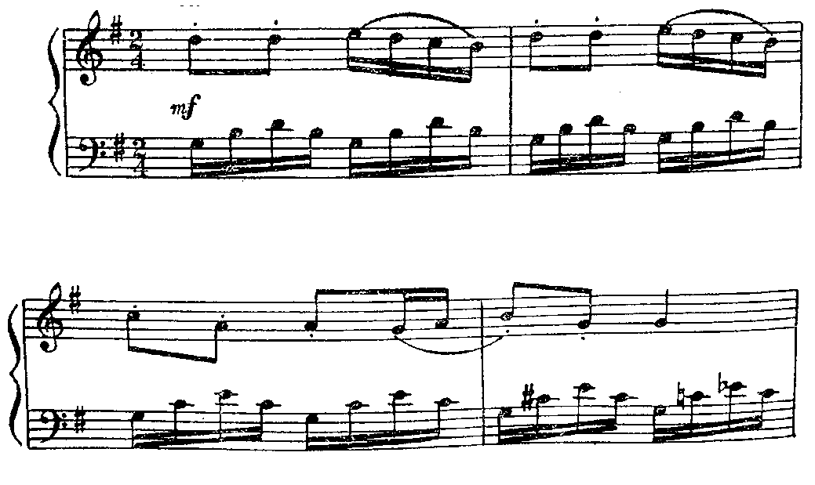

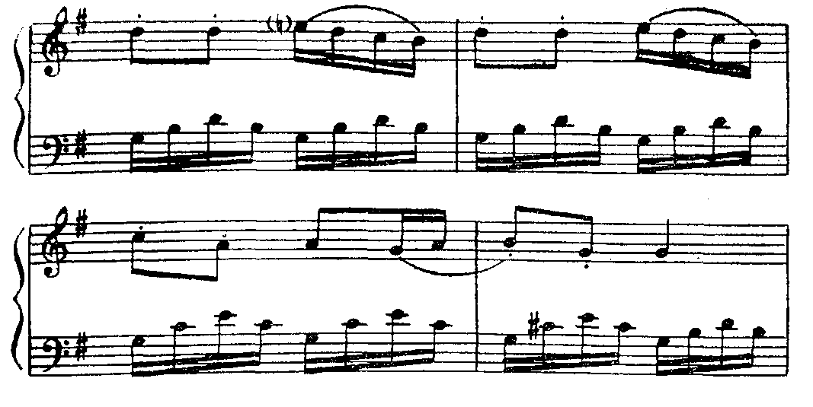
Вторая часть звучит достаточно громко, компактно. Мелодия переходит в нижний голос, имеет акценты, паузы. Аккомпанемент изложен аккордами в верхнем голосе. В движениях это выражается так: дети средней группы, стоя на месте, притопывают одной ногой (показывают, как хорошо умеют топать).
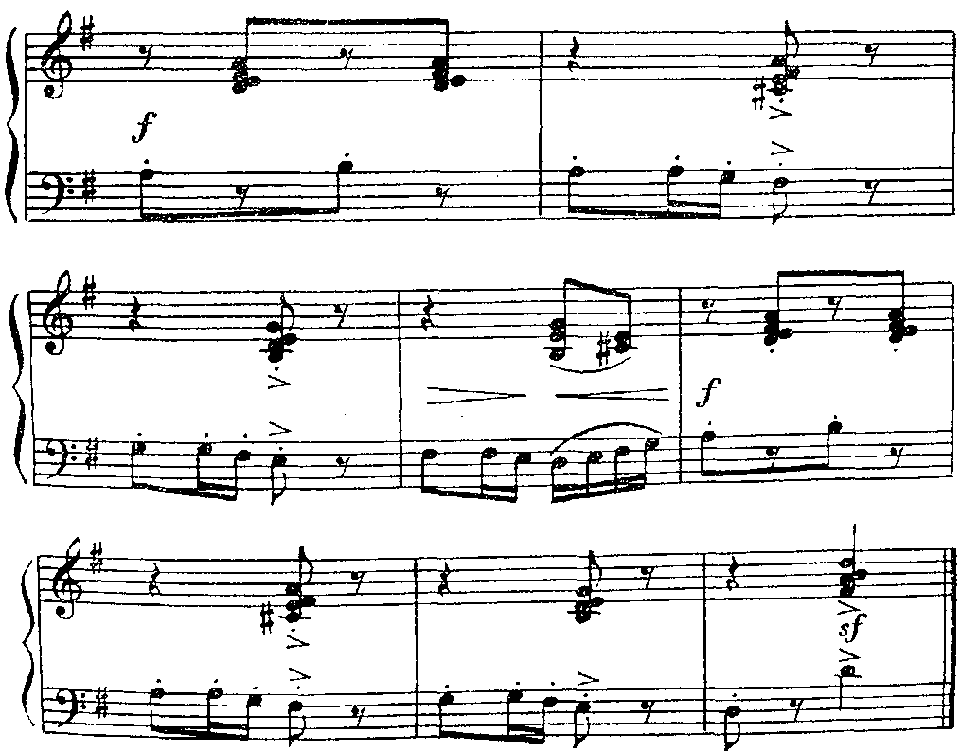
Возьмем другой пример. «Пляска парами» под латвийскую мелодию в обработке Т. Попатенко. Первая часть изложена в виде легкой подвижной мелодии и при повторении не меняется. Движения также остаются без изменения (бег парами по кругу).
Вторая часть пьесы имеет форму вариаций, каждая из которых характеризуется по-своему.
Первая вариация - громким звучанием в среднем регистре, с подчеркнутым пунктирным ритмом. Движения - энергичные притопывания ногой.

Пляска парами
Латвийская народная мелодия
Обработка Т. Попатенко
[Оживленно]

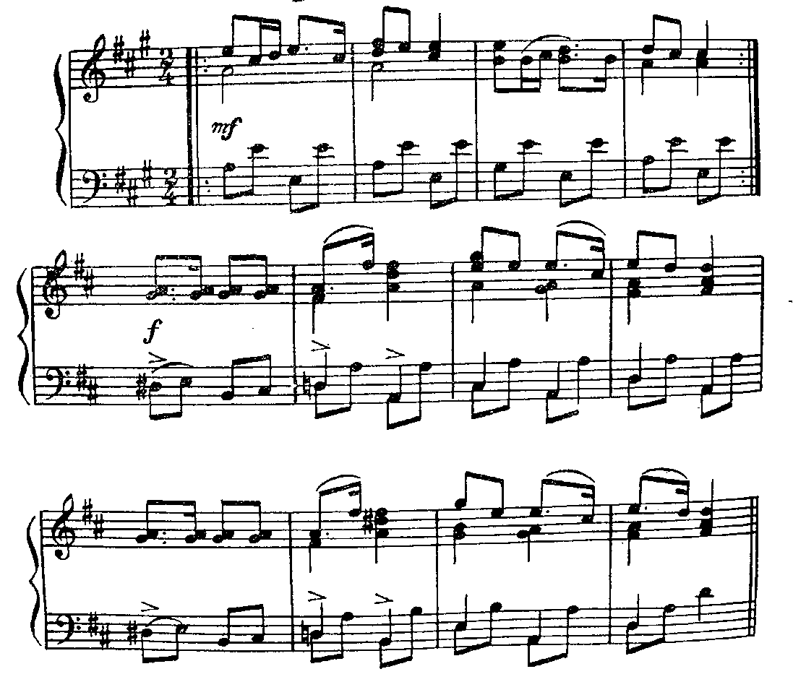
Вторая вариация — высоким регистром, что придает ей более изящный характер. Движения — негромкие хлопки в ладоши.
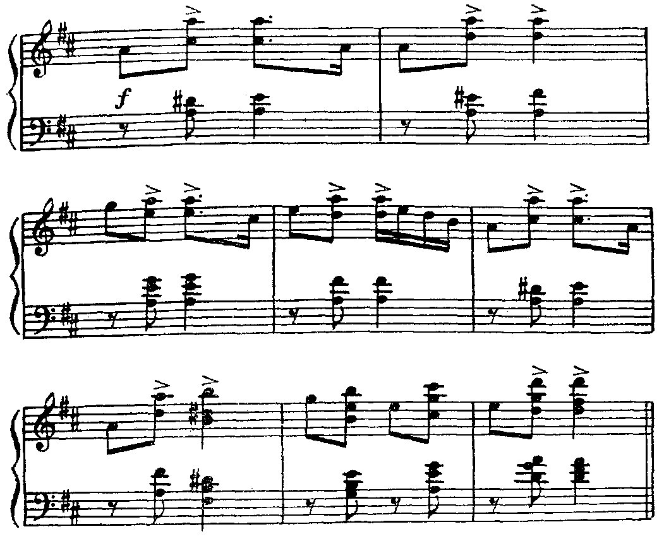
Третья вариация — негромким легким и непрерывным звучанием шестнадцатых долей. Движения — кружение парами на легком беге.

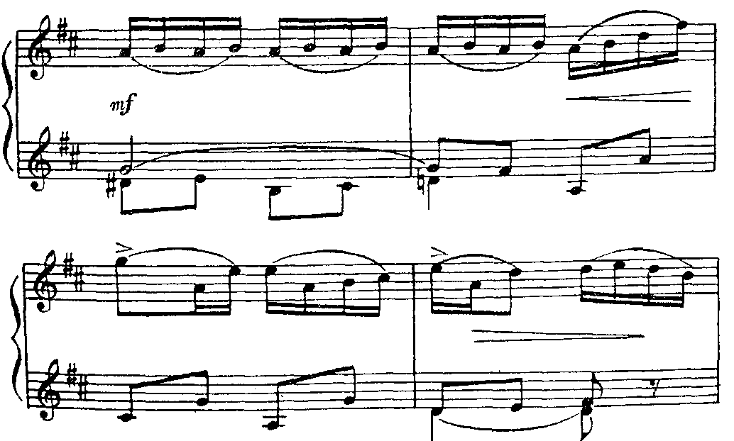

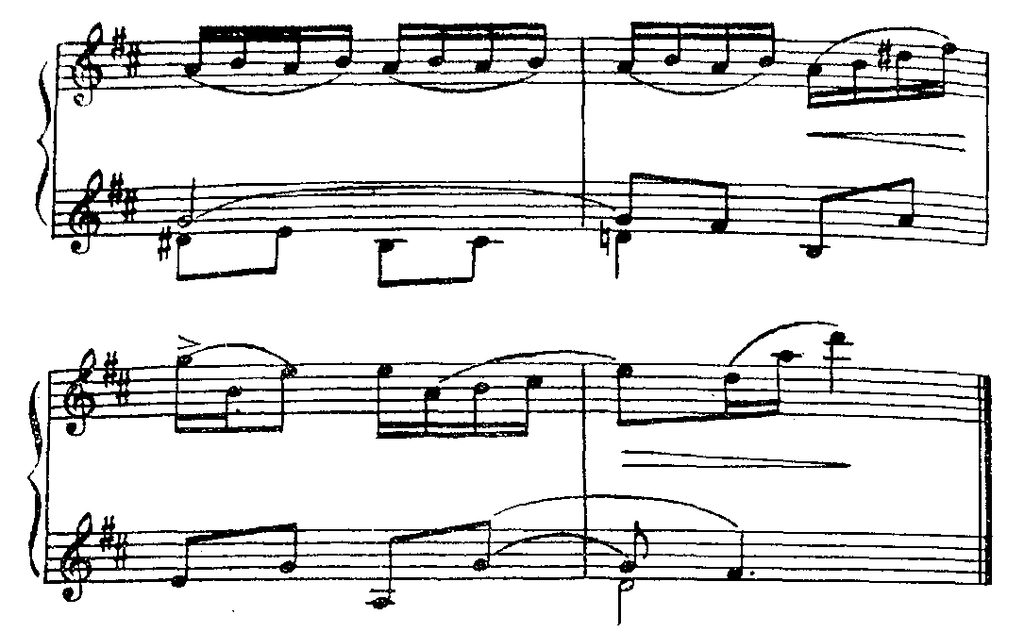
Пляски комбинированные, имеющие зафиксированные движения и свободную импровизацию. Для них подбираются двухчастные произведения с ярко выраженным контрастным построением или две самостоятельные пьесы различного характера, но сходные по стилю, например пляска «Плетень», построенная на двух контрастных русских народных мелодиях. Первая — «Сеяли девушки яровой хмель» в обработке А. Лядова — плавная размеренно-неторопливая; этому соответствуют определенные движения: спокойная ходьба шеренгами и поклон в конце музыкальной фразы (дети приглашают друг друга); вторая — «Я на горку шла» в обработке Е. Туманян — веселая, задорная, живая. Это позволяет включить движения в виде импровизации — каждый пляшет как хочет.
Свободные пляски, которые носят творческий характер и исполняются под народные плясовые мелодии. Дети, используя знакомые элементы танцев, построений, упражнений, комбинируют их по-новому, придумывают «свою» пляску.
Хороводы плясового характера, чаще связанные с народными песнями, исполняя которые дети инсценируют сюжет, сопровождая его плясовыми движениями. Назовем широко бытующую пляску «Каравай», а также другие, связанные с развлечениями, праздниками, например с елкой (новогодние хороводы).
Детский «бальный танец» (условное определение), включающий разнообразные польки, галопы, вальсообразные движения. Легкий, оживленный характер музыки сопровождается все время повторяющимися танцевальными элементами (шаг польки, ша галопа).
Используются также простейшие элементы современного танца, доступные детям дошкольного возраста: легкие поскоки с высоким подъемом ног и одновременным кружением, поочередное выставление ног на пятку с одновременным разведением обеих рук и т. д.
Характерный танец, в котором «свободные» плясовые движения исполняет какой-либо персонаж в свойственной ему манере (танец Петрушки, танец снежинок, мишек, зайчиков и т. д.). Перечисленные разновидности плясок, танцев, хороводов в основном исполняются детьми среднего и старшего дошкольного возраста.
У малышей пляски тесно связаны с игрой, поэтому назвать их так можно условно. Например, в пляске «Помирились» Т. Вилькорейской на первую часть музыки (четкую, громкую) дети, стоя парами спиной друг к другу («рассердились»), притопывают ногой. На вторую часть (оживленную), повернувшись, берутся за руки и весело кружатся. В заключение каждый обнимает танцующего с ним в паре («помирились»).
В плясках очень ограниченно используются самые простые движения, так как детям трудно запомнить их последовательность. Обучать малышей плясовым движениям помогают маленькие песенки, прибаутки, такие, как «Юрочка». Это белорусская народная мелодия в обработке Ан. Александрова, во время исполнения которой воспитатель подпевает слова: «Хлопай, хлоп-хлоп-хлоп! Топай, топ-топ-топ!», стимулируя ребенка к выполнению движений, подсказанных текстом.
Упражнения
Музыкально-ритмические навыки усваиваются главным образом в ходе разучивания игр, плясок, хороводов. Однако некоторые из них требуют дополнительных усилий, тренировок, упражнений. Например, надо поупражнять детей в точном исполнении ритмического рисунка, акцента. Педагог, облекая задание в интересную форму, помогает ребятам с ним справиться. Некоторые упражнения помогают навыкам выразительного движения в передаче игрового образа, в ходьбе, беге, поскоках, а также тренируют в усвоении отдельных танцевальных элементов.
Для систематических, планомерных занятий ритмикой с детьми дошкольного возраста в программе предусмотрены различные средства: игры (сюжетные, несюжетные, хороводные, инсценировки), пляски (с зафиксированным порядком движения, импровизационные, смешанные, бальные, характерные), упражнения (для обучения музыкально-ритмическим навыкам и навыкам выразительного движения).

§ 4. Методы и приемы обучения музыкально-ритмическим движениям
В методике обучения дошкольников ритмике и пению много общего.
Во-первых, применяются сходные методы: наглядно-слуховой (выразительное исполнение музыки педагогом), наглядно-зрительный, двигательный (показ игр, плясок, отдельных их элементов), словесный (образный рассказ руководителя о новой игре, танце, пояснения п ходе выполнения движений, напоминания об их приемах и т. д.), упражнения (многократные повторения, варьирование знакомого материала).
Во-вторых, в пении и ритмике применяется последовательное разучивание репертуара с учетом сложности произведения, возрастных и индивидуальных возможностей каждого ребенка.
Однако есть и отличия, которые свойственны только этому виду музыкальной деятельности. Рассмотрим их.
Музыкальные произведения требуют полного целостного восприятия. И хотя они ярки по характеру, но имеют определенное содержание, невелики по объему (чаще это хороводные, маршевые игровые песни, инструментальные пьесы изобразительного характера), в обучении ритмике всегда связаны с движением, определенным действием, иногда со словами. Поэтому восприятие музыкальной игры целостное — восприятие единства музыки и движения Сделать это сложно, так как игра предполагает действия многих участников и показ ее целиком с музыкальным сопровождением почти невозможен. В этом случае педагог пользуется не только показом, но и словом, объясняя игру то в образной форме, то в форме четких коротких указаний.
Существует много способов первоначального ознакомления с игрой. Мы считаем наиболее целесообразным следующий: сначала исполняется вся музыка, затем дается краткое изложение игры и в заключение повторно звучит музыкальное произведение.
Чаще всего этот способ используется в достаточно простых несюжетных или сопровождаемых песней играх.
Например, в русской народной песне «Как на тоненький ледок» повествуется о том, как Ваня ехал на коне, упал, а девочки-подружки помогли ему. Исполнение песни создает целостное впечатление о тех музыкально-игровых образах, которые детям предстоит воспроизвести.
Вот другой пример, когда этот же способ варьирован так: исполнению музыки предшествует рассказ, который как бы подводит к пониманию программного содержания произведения. Детям говорят, что они будут играть в «поезд»: «Поезд сначала идет медленно, не спеша, потом все быстрее, стремительнее... Но вот станция, поезд замедляет ход, останавливается — приехали! Все ребята идут гулять на полянку, собирают там цветы, а как это они делают, музыка расскажет».
Игры, имеющие развернутое действие, требуют своих способов и приемов. Разучивание одной из них — «Медведь и зайцы» начинается с небольшого рассказа о жизни зайцев в лесу и сопровождается исполнением народной песни «Заинька» в обработке Н. Римского-Корсакова. Затем рассказывается о медведе: «Недалеко в берлоге спал медведь, услышал шум, проснулся, да и вылез из берлоги посмотреть, кто его потревожил», и исполняется пьеса «Медведь» В. Ребикова.
Можно применять показ характерного игрового движения: воспитатель двигается, одновременно музыкальный руководитель исполняет произведение. Если руководитель сам проводит показ, то сначала он исполняет музыку, затем движение, одновременно напевая мелодию (без слов). Такое сочетание различных приемов — исполнение всего музыкального произведения, показ основных элементов игры, частичное их описание — очень действенно в обучении. Однако необходимо, чтобы дети как можно чаще самостоятельно находили какие-либо движения.
Целостное восприятие приобретает особый смысл, если ребенок способен улавливать и удерживать в своем сознании отдельные компоненты произведения: характер развития музыкальных образов, темповые, динамические изменения. Поэтому, обучая детей, следует выбирать такие приемы, которые помогут ребенку почувствовать богатство «языка музыки» и передать это в движениях.
Рассмотрим последовательность заданий и приемов в ходе разучивания игры Н. Ладухина «Будь ловким!» (программа старшей группы). Музыка легкая, изящная. Первое предложение состоит из коротких фраз в каждом такте — подчеркнутые акценты и паузы. Второе предложение передано равномерным, непрерывным движением шестнадцатых долей. Соответственно используются движения в первом предложении — дети, присевшие за спинками стульев, то выглядывают, то прячутся от водящего на акцентированные первые доли каждого такта; во втором предложении все бегут сзади стульев по кругу и точно с последним аккордом занимают любой свободный стул.
Сложность игры в том, что движения должны точно совпадать с акцентами и заключительным аккордом. Поэтому целесообразны подготовительные упражнения, приучающие ребят вслушаться в эти особенности музыкального произведения.
Будь ловким!
Музыка Н. Ладухина
[Быстро]
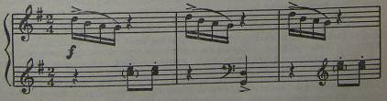
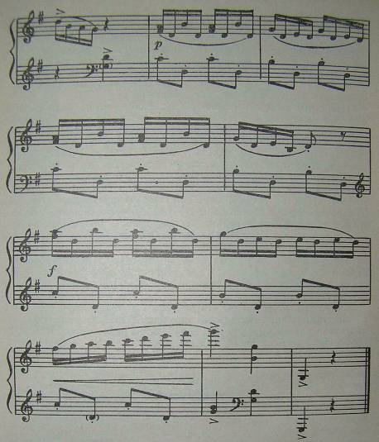
Занятие 1. Слушание музыки. Внимание детей привлечено к легкому, изящному характеру музыки и различному изложению первого и второго предложений. Дети воспринимают музыку в целом, ощущая ее меняющийся характер.
Занятие 2. Ребята отмечают изменения в характере звучания движением рук. Первое предложение — руки «показались» (первая доля такта), руки «спрятались» (вторая доля такта). Второе предложение — руки «танцуют» (повороты кистями). Таким образом усваивается построение музыкального произведения.
Чтобы научить детей четким и выразительным движениям под музыку, на последующих занятиях педагог постепенно усложняет задания.
Занятие 3. Играющие прячутся за стулья, поставленные по кругу. Первое предложение — быстро выглядывают или прячутся. Второе предложение — бегут по кругу, с окончанием музыки занимают стулья. Развивается ритмичность и четкость движений.
Занятие 4. Построение игры, как на предыдущем занятии, но в центре круга за спинкой стула становится водящий. Когда дети прячутся, он их «ищет» (выглядывает из-за стула), и наоборот. Педагог работает над выразительно-образным характером движении.
Занятие 5. Повторяются движения предыдущего занятия, но когда ребята бегут по кругу, воспитатель незаметно убирает один стул и оставшийся без места становится водящим. В игре появляется «спортивный» интерес.
Таким образом, последовательность занятий и умелое использование приемов помогают детям хорошо усвоить игру, овладеть программными навыками музыкального восприятия и выразительного движения.
Методика разучивания плясок, танцев, хороводов строится аналогично. Также важно создать атмосферу заинтересованности, увлечь первыми впечатлениями о пляске, проигрывая танцевальную музыку и образно рассказывая о ней. Разучивание проводится последовательно, и для усвоения наиболее сложных элементов движений используются предварительные упражнения. Также необходимы точные указания и краткие описания движений, их последовательности. Особенно важен правильный, грамотный, выразительный показ взрослого, который в большой мере определяет качество детского исполнения.
Хорошие результаты приносят методические приемы, обращенные сразу ко всей группе участников (в этом особенность занятий ритмикой) или направленные на активизацию каждого ребенка в отдельности. К ним можно отнести такие:
1. Индивидуальная проверка уровня усвоенных навыков, развития способностей путем эпизодических обследований, а также путем наблюдения за поведением ребенка, его успехами.
2. Использование в процессе занятия приемов, обращенных к каждому ребенку;
создание обстановки, вызывающей у неуверенных ребят желание действовать и ограничивающей излишне самоуверенных;
индивидуальные указания некоторым детям наряду с общим указанием всему коллективу;
исполнение индивидуальных ролей, распределение на группы и подгруппы, с тем чтобы одни ребята выполняли задание, а другие давали этому оценку.
3. Включение в случае необходимости очень кратких по времени (2—3 минуты) индивидуальных занятий.
Такие методические приемы развивают самостоятельность и творческие задатки дошкольников. Это очень важно в обучении. Знакомя детей с музыкальным произведением впервые, педагог Должен побуждать их к самостоятельным высказываниям о характере музыки, движениях, которые могут соответствовать этой музыке. На последующих занятиях стимулировать к самостоятельности даже при усвоении показанных им движений. Ребята в состоянии высказаться о том, как лучше исполнить танец, перечисляют последовательность построения пляски и без помощи взрослого выполняют какое-либо движение и т. д. Движения, придуманные детьми, затем уточняются и оцениваются руководителем.
Кроме этого, возможны самые разнообразные приемы активизации творчества детей: упражнения с воображаемыми предметами, такие, как «Поиграй в мяч», «Поиграй в снежки» (одновременно исполняется программная музыка и напоминаются ситуации, в которых происходят эти игры); игровые упражнения типа «Угадай, что мы показываем» (когда одни ребята придумывают и показывают движения, предварительно согласованные с педагогом который должен исполнить соответствующую музыку, другие отгадывают, какие это были движения); упражнения-пляски по типу русского народного перепляса (дети танцуют поочередно, и каждый вспоминает и исполняет свое движение, плясавший наиболее интересно и разнообразно поощряется).
Методика обучения музыкально-ритмическим движениям характеризуется следующим:
в ходе освоения репертуара детей постоянно упражняют, развивая навыки музыкального восприятия в единстве с выразительным движением;
разучивая игры, хороводы, пляски, последовательно усложняют задания с учетом особенностей репертуара;
неоднократно повторяют выученный материал, закрепляя знания, которые дети смогут применять в самостоятельной деятельности;
постоянно стимулируют творческую самостоятельность ребят, используют разнообразные варианты игр, плясок, хороводов;
предлагают детям творческие задания различной сложности в зависимости от их возраста, индивидуальных интересов и способностей.
§ 5. Методика приобщения к музыкально-ритмическим движениям детей раннего возраста
Первый год жизни
В первые месяцы жизни ребенок, слушая пение взрослого или мелодии, исполняемые на металлофоне, губной гармонике, проявляет активность. Вначале эта активность непроизвольна и отражается в общем «комплексе оживления» (некоторые движения рук и ног, улыбка, гуление). Постепенно двигательная реакция на музыку становится произвольной, и дети вслед за воспитателем начинают повторять несложные движения.
С общим развитием и ростом малыша (сначала он лежит в манеже, затем сидит, потом стоит) увеличивается возможность двигаться под музыку, расширяется объем движений. Ребята осваивают некоторые плясовые элементы: хлопают в ладоши, взмахивают рукой, полуприседают, ударяют рукой по бубну, переступают ножками, держась за руки взрослого.
Им становится понятна игровая ситуация, и они выполняют простые действия, связанные с содержанием песни, потешки («ладушки», «коза идет», прячутся, закрывая лицо руками).
К концу первого года жизни дети могут отличать мелодии спокойного и веселого характера, слушая первую и оживленно действуя под плясовую.
Второй год жизни
Малыши подросли, окрепли и могут освоить элементарные взаимосвязи музыки и движения: пробуют ходить, плясать под соответствующее музыкальное сопровождение, хотя движения эти еще мало согласованы, плохо координированы.
Программа музыкально-ритмического воспитания детей этого возраста включает освоение некоторых движений под музыку: ходить, выполнять несложные игровые действия (птичка прилетела улетела, пальчики пляшут, пальчики спрятались и т д ) повторять плясовые движения за воспитателем (притопывать ногой хлопать в ладоши, поворачивать кисти рук, стоя слегка пружинить ногами покачиваться с ноги на ногу). Помимо этого, намечаются игры, пляски, упражнения, т. е. подбирается определенный репертуар.
Решается основная задача — развитие первоначальных проявлений ритмичности, освоение детьми начальных игровых и плясовых движений.
Для этого внимание малышей привлекается к тому, что играть и плясать следует под музыку, а с ее окончанием прекращать движение. Вырабатывая элементарную ритмичность, воспитатель приглашает детей пройтись вместе с ним под музыку («стайкой»), похлопать в ладоши, позвенеть погремушкой.
Музыкально-ритмический репертуар
Освоению навыков музыкально-ритмических движений помогает соответствующий репертуар. Например, слушая «Марш» Е. Тиличеевой, дети учатся ходить под музыку; под веселую русскую народную мелодию «Ах, вы, сени» осваивают плясовые движения: притопывают ногой, хлопают в ладоши, поворачивают кисти рук.
Игры и пляски строятся на сопоставлении музыки контрастного характера, как, например, в пляске «Ай-да» (на первую часть музыки дети покачиваются с ноги на ногу, на вторую — весело топают ногами).
Методы и приемы
В основе методики музыкально-ритмического развития детей на первом году жизни лежат совместные действия воспитателя и ребенка, первоначальные подражательные движения. Первое время управляет движениями рук и ног малыша, давая ему возможность ощутить необходимую ритмичность. Когда ребенок начинает сидеть, воспитатель берет его на руки и танцует вместе с ним. Научившись стоять, дети под веселую музыку начинают приплясывать (на руках у взрослого, стоя в манеже, в кроватке). Воспитатель берет малыша за руки и показывает ему движения, связанные с плясовой музыкой: взмахивает руками, хлопает в ладоши и т. п.
Методика разучивания игр, плясок, упражнении с детьми второго года жизни включает: подражание показу взрослого, совместные с ним действия. Музыкальный руководитель сопровождает показ короткими указаниями, одобряет удачные действия детей, помогает тем, кто затрудняется действовать без показа. Выучив несложное движение, некоторые ребята могут выполнить его самостоятельно.
Для активизации детей, пробуждения интереса к движения под музыку широко применяются разнообразные игровые приемы, используются игрушки. Например, в гости к детям приходит мишка, который «смотрит», как малыши двигаются, «танцует» ними и для них. Используются игровые действия с предметами: под музыку дети машут флажками, маршируют с ними, звенят погремушками, прячут и находят их, танцуют с платочками.
Разучивая пляску, педагог исполняет ее (один-два раза) и приглашает желающих поплясать с ним, наиболее активных побуждает двигаться самостоятельно.
Показывая игру, педагог сразу предлагает детям в ней участвовать. Например, в игре «Прятки», когда исполняется первая спокойная часть музыки, он говорит: «Спрятались детки, сидят тихо-тихо, не могу их найти» (ребята в это время сидят на стульях). С началом второй подвижной части музыки воспитатель «находит» детей, зовет: «Идите со мной плясать!»
К концу года дети первой группы раннего возраста должны проявлять отзывчивость на музыку плясового и спокойного характера, реагируя на музыку плясового характера, прихлопывать в ладоши, махать рукой, приплясывать, эмоционально откликаться на игровые действия воспитателя.
Дети второй группы раннего возраста должны уметь ходить под музыку, играть в музыкальные прятки, догонялки, выполнять простые движения с флажками, погремушками, в плясках передавать веселый характер музыки хлопками, притопыванием ногой, поворотами кистей рук, приплясыванием (слегка пружинить колени).
§ 6. Методика обучения музыкально-ритмическим движениям детей младшего дошкольного возраста
Третий год жизни
На третьем году жизни в связи с общим физическим развитием детей их движения под музыку становятся более уверенными, однако недостаточно согласованными. В передаче общего характера движения (бег, ходьба) еще нет умения одновременно с музыкой начинать и заканчивать движения, отмечать метрическую пульсацию ходьбы и бега.
Программа включает следующий объем музыкально-двигательных навыков. Обучая ребят согласованным движениям под музыку, развивая чувство ритма, педагог учит двигаться в соответствии с ярко выраженным характером музыкального произведения. Привлекает внимание детей к тому, что под одну музыку можно плясать, под другую - ходить, давая им возможность самостоятельно различать (например, исполняет марш и пляску, а дети должны сами изменить характер движений). Ребят учат отмечать изменение.
Движений двухчастную форму пьесы, силу звучания (громко, тихо); продолжают развивать ритмичность в ходьбе и беге под музыку.
Игры и пляски, с которыми знакомят детей, включают умения двигаться по кругу, взявшись за руки, парами. Игры под музыку помогают освоить некоторые образно-имитационные движения, передавая музыкально-игровой образ («зайчики», «котята», «паровоз» и т.д.).
Танцевальные движения также усложняются: надо уметь одновременно хлопать в ладоши и топать ногами, покачиваться с ноги на ногу, полуприседать.
Четвертый год жизни
Во второй младшей группе объем музыкально-ритмических и двигательных навыков расширяется. Дети способны выполнять более точные задания В музыке подвижного характера они различают марш и пляску и соответственно двигаются (ходят, бегают, прыгают), отмечая движениями изменение силы звучания (громко, тихо) и темпа (умеренный, быстрый).
Внимание ребенка привлекается к началу и окончанию музыкального произведения. Используя гимнастические, танцевальные, образные движения, педагог говорит, что двигаться можно только тогда, когда звучит музыка.
Добиваясь выразительности исполнения, педагог постоянно следит за тем, чтобы ходьба была ритмичной, осанка, координация движений рук и ног — правильной, бег — не «шаркающим», прыжки на двух ногах — легкими.
Постепенно дети обогащаются разнообразными плясовыми и образными движениями, которые позволяют им полнее передавать характер музыки, учатся притопывать попеременно каждой ногой, поворачивать кисти рук, кружиться по одному, парами, могут инсценировать несложные песни, попевки, выполняя под музыку действия, подсказанные текстом.
Развитию движений помогают упражнения под музыку с использованием флажков (взмахи), платочков (плавные движения), погремушек (поднимать, опускать, прятать).
Музыкально-ритмический репертуар
Репертуар музыкально-ритмических движений составлен из разнообразных игр, плясок и упражнений, которые способствуют усвоению программных навыков и умений, дают возможность детям осваивать их постепенно и последовательно.
Игры с пением и под инструментальную музыку содержат простые игровые действия: догонялки, прятки или движения, продиктованные текстом и музыкой.
Задачи и навыки в процессе обучения детей (3 и 4 лет) постепенно усложняются. Возьмем для примера игру «Паровоз» на музыку А. Филиппенко.
Вариант для трехлетних детей. Воспитатель поет песню. Малыши сидят на стульях и делают круговые движения руками — «поезд едет».
Паровоз
Слова Т. Волгиной Музыка А. Филиппенко
[Оживленно]
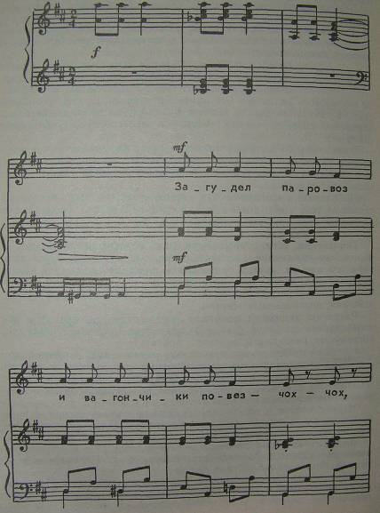

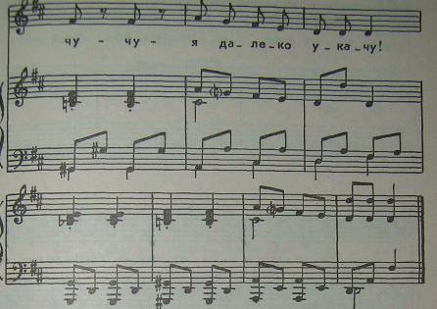

Вариант для четырехлетних детей. Воспитатель поет песню. Ребята, стоя друг за другом, двигаются по комнате (топающим шагом) и согнутыми в локтях руками делают круговые движения — «поезд едет».
Игры под пение на четвертом году жизни ребенка включают более сложные действия, построения, как это можно отметить в игре «Флажок» на музыку М. Красева.
Флажок
Слова М. Ивенсен Обработка М. Красева
[Бодро]
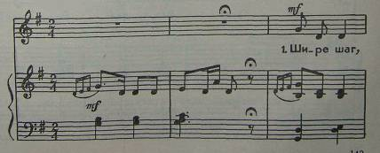

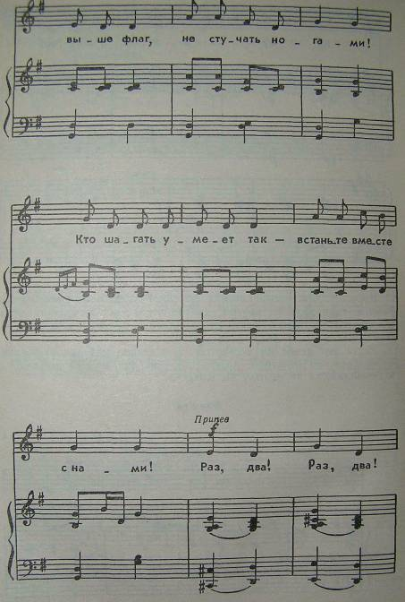

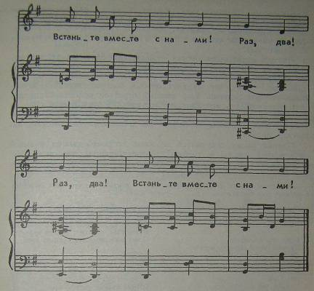

1. Шире шаг, выше флаг,
Не стучать ногами!
Кто шагать умеет так —
Встаньте вместе с нами!
Припев: Раз, два! Раз, два!
Встаньте вместе с нами!
2. Наш флажок, как цветок,
Ветерок колышет.
Ну-ка, Оленька, флажок
Подними повыше.
Припев: Раз, два! Раз, два! Подними повыше!
Первый куплет. Воспитатель поет, ребята идут (по кругу) за ним.
Второй куплет. Взрослый называет (поет) имя ребенка, предлагая индивидуальное задание — пройти с флажком внутри круга.

Игры под инструментальную музыку позволяют доступными средствами выразительно передавать игровой образ («котята» тихо бегают, «зайцы» весело прыгают, «воробушки» легко летают, машут крыльями и т. п.). Обычно игры сопровождаются двухчастным музыкальным произведением, форму которого ребята отмечают движениями, например, ходят под песню по кругу, убегают в «домик» («Солнышко и дождик», музыка М. Раухвергера, Б. Антюфеева); укачивают куклу и танцуют с ней («Игра с куклой», музыка В. Карасевой).
Часто в играх применяются музыкальные игрушки, детские музыкальные инструменты: колокольчики, барабанчики, кастаньеты, металлофоны. Звучание детских музыкальных инструментов п лично по тембру, что придает особый колорит звучанию музыкального произведения. Так, веселый перезвон колокольчиков может сопровождать «катание на лошадках»; подыгрывая себе на барабанчиках, мальчики четко маршируют, изображая солдат; девочки часто используют бубны, кастаньеты, когда танцуют, например, польку.
Пляски также становятся сложнее, сопровождаются музыкой двухчастной формы и требуют соответствующих движений. Использование текста помогает педагогу в обучении. Рассмотрим для примера пляску «Приседай».
Дети стоят парами, свободно располагаясь в комнате, и выполняют движения о которых поет воспитатель.
1. Поплясать становись  И дружку поклонись.  Ля-ля-ля... (такты 9—16) | Ребята кланяются друг другу  Кружатся, взявшись за руки (эти движения повторяются в каждом куплете)
2. Будут все приседать.  Дружно сесть! Дружно встать! Ля-ля-ля... (такты 9—16) | Приседают, положив руки на пояс.
3. Машут ручки ребят — Это птички летят. Ля-ля-ля... | Машут руками
4. Ножкой топ, ножкой топ, Еще раз топ да топ. Ля-ля-ля… | Топают ногой
5. Ручки хлоп, ручки хлоп, Еще раз хлоп да хлоп. Ля-ля-ля... | Хлопают в ладоши
6. Вот и кончился пляс, Поклонись еще раз. Ля-ля-ля... | Кланяются

В плясках и играх трех-, четырехлетних детей часто применяются игрушки: куклы, мишки, кошка, лиса, что вызывает большой интерес у малышей, и они выполняют движения живо, эмоционально.
Упражнения включают одно-два движения (более активные и спокойные), которые в зависимости от возраста ребят постепенно усложняются. Например, под музыку Э. Парлова «Марш» трехлетние дети учатся ритмично ходить; четырехлетние — маршировать с флажками и с окончанием музыки делать из них «воротики» (воспитатель и кто-либо из ребят). Затем исполняется музыка Т. Ломовой «Бег», и все малыши пробегают друг за другом в эти «воротики».

Марш
Музыка Э. Парлова
[Бодро]

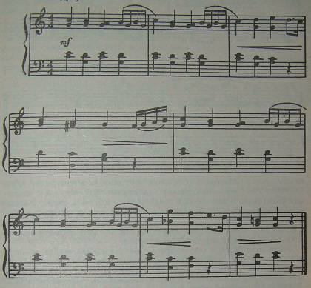

Бег
Музыка Т. Ломовой
[Легко]

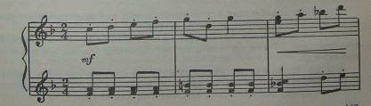
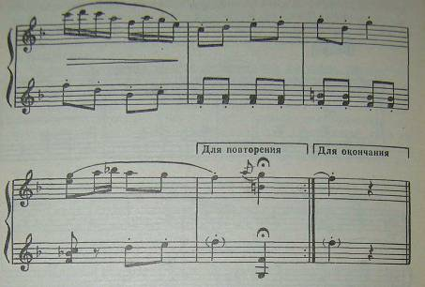
Методы и приемы
Методика обучения музыкально-ритмическим движениям основана на показе педагога и его коротких указаниях. В работе над точностью выполнения задания всеми детьми очень важно правильно и четко показать движение. Выполнить его малышам поможет эмоциональный тон педагога, вызывающий у детей желание двигаться под музыку, а также использование различных игрушек и атрибутов.
Разучивая игру, следует сразу раскрыть содержание и предложить ребятам действовать. Если музыка в сюжетной игре контрастного характера, надо проиграть ее детям, сказать, для кого она предназначается, а затем предложить ребятам поиграть. Если выполнение какого-либо движения, построения вызовет у малышей затруднение, необходимо поупражняться в этом отдельно. Включая в занятие, например, игру «Солнышко и дождик», можно вначале проверить, насколько непринужденно дети могут ходить по кругу, а затем присоединить к этому движению вторую часть игры — пляску.
Усвоению содержания игр и необходимых навыков способствуют многократные, последовательные их повторения.
Обучая трехлетних детей подражательным пляскам и пляскам с зафиксированными движениями, воспитатель использует различные приемы.
Всегда предлагается правильный показ, чтобы научить ребят точно следовать образцу и дать им возможность в дальнейшем самостоятельно пользоваться выученными движениями.
Воспитатель исполняет пляску и предлагает поплясать вместе с ним, отмечая ребят, которые двигаются лучше, и танцует с ними повторно (остальные дети смотрят). На следующих занятиях усвоившим пляску воспитатель предоставляет возможность действовать самостоятельно, а сам танцует с детьми, которым еще требуется помощь.
В упражнениях вычленяются отдельные музыкально-ритмические навыки, при обучении которым педагог также использует выразительный показ, в дальнейшем предоставляя малышам некоторую самостоятельность в выполнении задания, одобряет хорошо выполняющих движение, поощряет тех, кто' затрудняется двигается вместе с ними.
Обучая четырехлетних детей музыкально-ритмическим движениям, воспитатель использует как свой показ, так и показ детей, правильно выполняющих задания.
Разучивание новой пляски, игры требует целенаправленного восприятия музыки, определения особенностей ее звучания (хлопками в ладоши, взмахами рук и т. п.). Например, различая контрастное звучание двухчастной пьесы «Игра с куклами» В. Карасевой, ребята подкладывают ладошки под щеку — кукла «спит»; подняв руки, вращают кистями — кукла «пляшет».
При ознакомлении с музыкой к сюжетной игре необходимы образные пояснения, использование соответствующей игрушки, чтобы малыши почувствовали характер каждого персонажа.
Чтобы научить детей начинать и заканчивать движение вместе с музыкой, музыкальный руководитель делает замечания ребятам, которые отвлекаются, напоминает, чтобы они сосредоточивали свое внимание на музыкальном звучании, повторяет пьесу, добиваясь точного выполнения задания.
В процессе обучения можно пользоваться такими приемами: показав детям пляску, упражнение целиком, в дальнейшем педагог разучивает ее по частям. Упражняя ребят в точном, ритмичном выполнении каждого движения, повторяя его несколько раз, педагог показывает движения сам, одобряет правильные действия отдельных детей. За этим можно проследить в игре «Воробушки и автомобиль» на музыку Г. Фрида и М. Раухвергера. Всем малышам предлагают сначала показать, как летают воробушки, добиваясь легкого бега, а затем «поехать, как автомобиль», ритмично притопывая. Когда эти навыки усвоены, руководитель назначает хорошо двигающегося малыша «шофером» автомобиля, остальным детям предлагает быть «воробушками».
Прежде чем самому демонстрировать характерные для них движения, педагог может предложить детям показать под соответствующую музыку как летят птички, прыгает зайчик, скачет лошадка и т. д. Удачные действия ребенка одобряются взрослым, который использует показ малыша, как своего помощника.
Целью упражнений является усвоение какого-либо двигательного элемента на небольшом по объему задании. Например, упражнении «Гулять-отдыхать» на музыку М. Красева дети учатся ритмично ходить под музыку, изменяя движение в соответствии с характером частей пьесы, в свободной пляске тренируются в выполнении отдельных плясовых движений.
Упражнения выполняются по показу взрослого, особенно в начале разучивания. В дальнейшем педагог пользуется указаниями напоминаниями, которые должны быть предельно образными, чтобы помочь малышам понять задание, почувствовать характер движения. Например, подчеркивая плавные движения рук, педагог говорит: «У детей вот какие мягкие ручки»; проверяя правильное расстояние между детьми, проходит между ними и отмечает: «Я иду к вам в гости, здесь могу пройти, а здесь не пройду, к вам не попаду».
В конце года педагог проверяет уровень музыкально-ритмических навыков, оценивая, чувствуют ли дети контрастный характер музыки. Он предлагает им, например, произведения для ходьбы, бега, отмечает, передают ли они характер марша или легкой, подвижной музыки, а также определяет, насколько согласованы с ней движения детей. Чтобы определить, чувствуют ли дети форму музыкального произведения, можно предложить им исполнить знакомую пляску и увидеть, как точно они меняют движение в связи со сменой музыкальных частей.
Методика обучения музыкально-ритмическим движениям детей трех-, четырехлетнего возраста строится в основном на показе педагога, хорошо двигающихся детей, на эмоционально-образных пояснениях и указаниях.
§ 7. Методика обучения музыкально-ритмическим движениям детей средней группы
Задачи и содержание обучения
Музыкально-ритмические движения — привлекательная для дошкольников деятельность, способствующая развитию их инициативы и самостоятельности: они по-своему «изображают» персонажей игр, танцуют, запоминают последовательность движений. Художественные движения углубляют представления ребят об окружающем, рассказывают о многих интересных событиях, обогащают, радуют, воспитывая интерес и любовь к музыке.
Осуществляя воспитательные задачи, педагог проводит обучение, развивая у детей музыкально-ритмические навыки и выразительность движения.
На пятом году жизни ребят учат различать, чувствовать и осознавать наиболее простые элементы музыкальной выразительности, воспринимая музыку целостно, ощущая ее настроение, общий характер. Обращается внимание на то, что, например, с помощью темпа, динамики и регистра в пьесе можно передать характер медленной поступи медведя, быстрых движений зайчиков. В хороводах, играх подчеркивается необходимость обдуманных действий в соответствии с особенностями выразительных музыкальных средств Дети учатся быстро и легко изменять характер движения: спокойную ходьбу на бег, сильный энергичный шаг на тихую поступь и т п Ведется постоянная работа по развитию ритмичности: четкой ходьбы в соответствии с метрической пульсацией, точного начала и окончания движений вместе с музыкой.
Чтобы выразительно двигаться под музыку, надо чувствовать, воспринимать ее и владеть некоторым запасом движений — основных, гимнастических, плясовых, образных, уметь ориентироваться в пространстве, согласованно действовать в коллективе. В этом детей систематически упражняют.
Приведем объем музыкально-ритмических навыков и умений, которые должны быть усвоены детьми 5 лет: двигаться в соответствии с характером музыки: динамикой (громко, тихо), регистрами (высокий, низкий), двигаться в умеренном и быстром темпах; начинать и заканчивать движение одновременно с музыкой; самостоятельно менять движение в соответствии с двухчастной формой; ходить под музыку спокойно, бодро; бегать легко; подпрыгивать с небольшим продвижением вперед; двигаться прямым галопом, выполнять движения с флажками, платочками (вверх, в сторону вправо, в сторону влево, вниз); легко пружинить ноги, слегка приседая; уметь из круга разойтись в разных направлениях и обратно; двигаться парами по кругу в плясках и хороводах; выполнять плясовые движения: ставить ногу на пятку, притопывать одной ногой, хлопать в ладоши по коленям, вращать кистями рук, кружиться по одному, парами (шагом, мягким бегом); исполнять несложные пляски, самостоятельно используя элементы знакомых движений; стараться выразительно передавать характерные черты музыкально-игровых образов.
Музыкально-ритмический репертуар
Освоение музыкально-ритмических навыков происходит во время ознакомления и разучивания музыкальных игр, хороводов, плясок, упражнений. Играя под музыку, ребята выучивают сюжетные и
несюжетные музыкальные игры. В несюжетных играх основное место занимает момент соревнования, ловли («Жмурки» Ф. Флотова, «Найди свою пару» Т. Ломовой). Сюжетная игра имеет яркий музыкально-игровой образ. Здесь действуют различные персонажи, происходят интересные события, возникают дружеские общения, конфликты Дети, прислушиваясь к музыке, приобретают умение выразительно передать образ торопливых курочек, важного петуха («Курочки и петушок» Г. Фрида), ласковой кошки и шаловливых котят («Кошка и котята» М. Раухвергера) и т. д.
В хороводных играх (особенно народных) дети разыгрывают действия, продиктованные характером музыки и поэтическим текстом («Кто у нас хороший?» Ан. Александрова, «Ходит Ваня» - русская народная песня и др.).
Пляски и упражнения, главным образом игрового характера, несложны по построению, развивают детские двигательные умения: бег и кружение с «султанчиками» в руках, бег в парах, притопывание, прихлопы, кружение («Пляска в парах» - латвийская народная мелодия в обработке Т. Попатенко) и др. Доставляя детям радость, эти пляски требуют навыка передать легкий, подвижный характер музыки, своевременно изменить движение в соответствии с двухчастной формой, уловить, передать метрическую пульсацию в хлопках, притопывании.
Методы и приемы
Методические приемы видоизменяются в зависимости от сложности заданий, степени усвоения навыков, времени разучивания материала. Главным и обязательным остается одни — выразительное исполнение музыки педагогом. Это наполняет детей радостными переживаниями, рождает желание активно, самостоятельно двигаться. В этом возрасте ребята еще очень нуждаются в правильном показе, ясных, кратких пояснениях. Педагогу необходимо продумывать, в каких случаях детям доступны задания самостоятельных поисков движений, а в каких нужна наглядная помощь взрослого. Такие задания выполняются во время разучивания сюжетных игр, которые обычно сопровождаются программной музыкой. Название пьесы, общее настроение подсказывают общий характер того или иного действующего персонажа. Например, пьеса «Медведь» В. Ребикова позволяет ребятам по-разному передать неуклюжие повадки большого зверя. Эти приемы особенно полезны в играх-инсценировках, таких, как «Мы на луг ходили» под песню А. Филиппенко. В тексте рассказывается о задремавшем зайчике, о том, как дети играют на дудочке, и т. д., что вызывает у ребят желание самостоятельно придумать выразительные движения.
На занятиях важно создавать игровую ситуацию. Разучивая игру «Курочки и петушок» под русскую народную мелодию в обработке Г. Фрида, подчеркнуть, что заботливый петушок ходит медленно, важно, он ищет для курочек зерна, и прочитать ребятам стихотворение:
Как у наших у ворот
Петух зернышки клюет,
Петух зернышки клюет,
К себе курочек зовет.
«Вот идет петушок»,— говорит после этого педагог и тут же исполняет первую музыкальную вариацию, подчеркивая ее «степенный» характер. Петушок нашел орех и зовет курочек:
Вы, пеструшечки,
Вы, хохлушечки.
Я нашел для вас орех,
Разделю орех на всех
По крупиночке.
По восьминочке.
Ку-ка-ре-ку!

«Услыхали курочки — прибежали», и педагог исполняет вторую вариацию, суетливую, подвижную. На этом занятии дети слушали музыку и стихи, у них запечатлелись образы заботливого, немного «важного» петуха и беспокойных, быстрых курочек, в своем воображении ребята будут представлять себе эти образы.
Если разучиваются пляска, упражнения, в которых движения последовательно зафиксированы, то можно предложить такую методику: сначала проигрывается музыка, отмечается ее характер, а затем показываются движения, объясняется их построение. Некоторые игры, пляски, упражнения усваиваются детьми сразу (играя, танцуя, они радуются звукам музыки, прислушиваются к ним, движения становятся более точными, непринужденными); другие требуют более длительного разучивания. Иногда детей затрудняет ориентировка в пространстве, изменение перестроения, либо им не удается тот или иной элемент движений. В этих случаях нужны дополнительные предварительные упражнения.
Проверяя качество усвоения музыкально-ритмических навыков, в конце года следует выяснить:
способен ли ребенок прослушать незнакомое музыкальное произведение и передать его настроение (веселая пляска, спокойная ходьба) соответствующими движениями;
умеет ли ребенок отмечать различными движениями двухчастную форму незнакомого музыкального произведения (например, тихо похлопать на первую спокойную часть музыки и «поплясать» руками — на вторую подвижную);
насколько точно и правильно выполняют дети элементы танца: прямой галоп, выставление ноги на пятку, вращение рук, ритмичные притопывания;
какие плясовые движения ребята применяют в самостоятельных, «свободных» плясках;
каков уровень навыков коллективного движения при перестроениях из круга в «свободное» расположение и обратно, а также движения парами по кругу.
Приемы и методы обучения движениям разнообразны, и их необходимо варьировать для достижения наилучших результатов.
§ 8. Методика обучения музыкально-ритмическим движениям детей старшей группы
Задачи и содержание обучения
Музыкально-ритмические движения определяются характером музыки, развитием ее музыкальных образов. Дети шестого года жизни могут воспринимать произведение в целом и, двигаясь, передавать его настроение. Они легко ощущают изменения темпа, динамических оттенков, двухчастную форму пьесы (особенно изложенную контрастно), но движение может стать более выразительным, если ребенок понимает значение разнообразных музыкальных средств Допустим, мелодия пьесы отличается сдержанным характером, общее звучание тихое, «таинственное», темп небыстрый, постепенно замедляющийся; чувствуя и осознавая это, ребята очень выразительно передают образ осторожных охотников, высматривающих зверей.
Музыкально-ритмические навыки совершенствуются в единстве с теми движениями, которые нужны для исполнения музыкальных игр плясок, хороводов (будь то гимнастические, хореографические) и помогают выразительному исполнению музыкально-игровых образов, характерных движений в хороводе и т. д.
Программа по ритмике требует одновременной работы над музыкально-ритмическими навыками и навыками выразительного движения. Некоторые задания выполняются детьми без особых усилий: динамические оттенки в хлопках, шагах, увеличение или уменьшение амплитуды движения. Усложняя задания, надо учить детей замечать усиление или ослабление звучания и соответственно увеличивать или уменьшать размах движения.
Развивая чувство ритма, ребят учат подчеркивать сильную долю такта, применяя различные гимнастические движения (руки вверх, руки вниз и т. п.) в упражнениях с предметами (платочками, лентами, флажками, палками и т. п.). В зависимости от характера музыки (плавного или четкого) выбираются движения (мягкие или подчеркнутые). Вот один пример.
Передача платочка
Музыка Т. Ломовой
[Плавно, не торопясь]
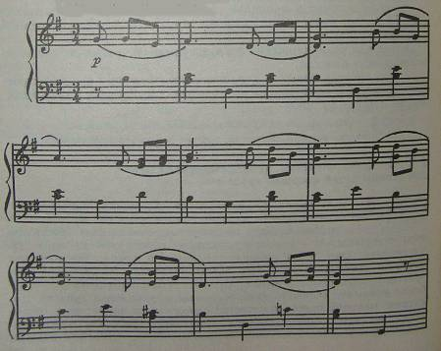

Дети плавно, точно на сильную долю такта передают платок стоящему рядом, сопровождая движение легким поклоном.
Детей учат передавать в хлопках и шагах метрическую пульсацию (равномерное чередование сильных и слабых музыкальных долей). Не все справляются с этим заданием, поэтому необходимо систематически упражнять их в этом.
В русской народной прибаутке «Ворон» ребятам предлагают исполнить несложный ритмический рисунок.
Можно усложнить задание: отхлопать более трудный ритмический рисунок и в соответствии с ним сменить движение. Посмотрите на следующий нотный пример.
Не опоздай
Русская народная прибаутка
Обработка М. Раухвергера
[Умеренно]

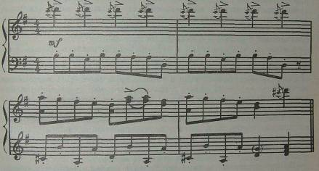
Вначале фортепианное изложение подчеркнуто акцентами. Далее непрерывно и равномерно следуют восьмые доли. В соответствии с этим дети сначала выполняют ритмический рисунок в хлопках, а затем легко бегают. Такое же задание педагог дает в пляске «Веселые дети» (литовская народная мелодия в обработке В. Агафонникова).
Очень важно учить ребят определять двух-, трехчастную, вариационную форму произведения, а также музыкальные фразы, выполняя при этом определенные движения.
Темповые изменения хорошо усваиваются в движениях особенно в связи с музыкально-игровым образом, когда ребята ритмично идут, изображая, например, пехотинцев, или быстро скачут, подражая кавалеристам, и т. д.
Знакомя детей с регистрами (низким, средним, высоким), педагог 'обычно исполняет пьесы, в которых регистровая особенность воспринимается в комплексе с другими выразительными средствами Это хорошо подчеркнуто в «Игре со звоночками» на музыку Ю. Рожавской: звучание в высоком регистре изображает как бы переливы колокольчиков.
Особое значение имеет творческое развитие детей, умение самостоятельно действовать: построиться в круг без помощи взрослого, встать парами, изменить построение, запомнить последовательность движений пляски, придумать выразительные движения. Важно развивать навык комбинирования отдельных движений, не подражая товарищу. Этому способствуют «свободные» пляски, _{в} которых ребята по-своему варьируют знакомые элементы танцевальных движений.
Дети 5—6 лет должны иметь следующие музыкальные навыки: ритмично двигаться в соответствии с различным характером музыки, динамикой (громко, умеренно, тихо, громче, тише), регистрами (высокий, средний, низкий); отмечать движениями темп (умеренный, быстрый или медленный), а также метр (сильную долю такта, метрическую пульсацию) и несложный ритмический рисунок (хлопками). Изменять движения в соответствии с двух-трехчастной формой, музыкальными фразами.
Согласовывая движения с музыкой, ходить легко, бегать ритмично, быстро, высоко поднимая ноги, скакать с ноги на ногу, выполнять движения с предметами и без них, пружинить на двух ногах, вставать самостоятельно в ровный круг, соблюдать расстояния между парами, уменьшать и увеличивать круг, из построения парами разойтись в разные стороны, передавать игровые образы различного характера.
В танцевальных движениях поочередно выставлять вперед ноги на прыжке, кружиться шагом, делать приставной шаг с приседанием, плавно поднимать и опускать руки (вперед-в стороны), двигаться парами, отходить назад (спиной) от стоящего в паре. Исполнять пляски, состоящие из этих элементов.
В музыкальных играх действовать самостоятельно, искать выразительные движения, не подражая друг другу, в «свободных» плясках по-своему (творчески) использовать знакомые элементы, согласовывать движения с музыкой.
Музыкально-ритмический репертуа
Игры, пляски, упражнения, рекомендованные в программе, более четко распределены по своим видам, формам, тематике. Тематика игр разнообразна и порой определяется названием: «Ловишки», «Будь ловким», «Не опоздай» и т. д. В этих играх много движений с предметами, элементов соревнования. Наряду с различными образами животных, птиц (особенно характерных для русских народных песен, таких, как «Ворон», «Васька-кот») в играх более четко выявлена общественная тематика: «Летчики на аэродроме», «Мы военные», «Всадники и упряжки». Подчеркивается также возможность воспитания дружеских взаимоотношений: «дружные пары», «Найди себе пару».
формы построения игр и плясок отличаются более характерными признаками: включаются элементы соревнования, интереснее развертывается сюжет, раскрываются взаимоотношения персонажей. Это требует определенного музыкального оформления, использования произведений, разнообразных по характеру, структуре. В плясках ясно проявляется различный характер движений: спокойный в «Приглашении» на украинскую народную мелодию; озорной, веселый в танце «Мы веселые матрешки» Ю. Слонова; изящный в «Дружных парах» И. Штрауса.
Упражнения в программе указаны как примерные. В практике их значительно больше. С их помощью ребята лучше усваивают отдельные элементы плясок, движения различного характера (плавные, четкие, сильные), тренируются в освоении музыкально-ритмических навыков.
Музыкальные произведения, указанные в программе, развивают ребят, воспитывают целостное восприятие музыки, понимание образа, характера, настроения. Вместе с тем каждое из них позволяет привлечь внимание детей к отдельным средствам музыкальной выразительности и передать это в движениях.
Методы и приемы
Методика разучивания игр, плясок, упражнений характеризуется тем, что исполнение музыки руководителем всегда должно быть выразительным и точным. Нельзя забывать, что ритмика — средство музыкального воспитания. Общим требованием является точный, выразительный, правильный показ движений и лаконичные, образные пояснения. Особое внимание обращается на развитие самостоятельности детей, их творческих проявлений.
Помимо этого, в процессе обучения широко используются самые разнообразные методические приемы, определяемые своеобразием ритмической деятельности.
В играх развитие сюжета направляет музыка, определяя изменение и характер движений. Содержание сюжетных игр диктуется названием в программной музыке, литературным текстом. Например, музыкальная игра «Ворон» сопровождается русской народной попевкой такого же названия. Фортепианная обработка Е. Тиличеевой имеет вариационную форму. Каждая вариация своим звучанием образно передает горделивую поступь сказочного «ворона в красных сапогах, в позолоченных серьгах», его танец, постепенно Ускоряющийся. Разучивание игры связано с раскрытием музыкально-поэтического образа, с рассказом о его действиях. Педагог сначала может объяснить детям, как выполнить хороводное движение по кругу, затем дать, им возможность, прислушиваясь к музыке, словам песни, самостоятельно, по-своему изобразить «ворона».
В заключение игры также необходимо объяснение («ворон» выбирается «по секрету»). Если ребята плохо выполняют роль водящего, то на последующем занятии воспитатель предлагает всем детям быть «воронами», упражняя их в характерной передаче образа. Исполняющий эту роль наиболее интересно поощряется и выступает перед коллективом.
Несюжетные музыкальные игры чаще всего имеют определенные движения («Ищи игрушку» под русскую народную мелодию в обработке В. Агафонникова, «Будь ловким» под музыку Н. Ладухина).
В таких играх разучивание включает показ, объяснение. Можно использовать и другие приемы. Прежде всего дети слушают музыку чтобы почувствовать общее ее настроение, характер. Далее им объясняют построение, форму произведения (так как движения меняются в соответствии с частями, музыкальными предложениями, фразами).
В игровой форме разучиваются различные хлопки, притопывания, взмахи, вращения кистями рук и т. п. Затем можно предложить детям придумать, как надо двигаться под эту музыку, обсудить эти варианты (используя детский показ) и в заключение показать построение, которое ребятам следует выучить. Такая методика помогает усвоению навыков при активном восприятии музыки, развитию самостоятельных действий, творческих способностей. Репертуар лишь средство ее реализации.
Танцы разучиваются так же, как и игры, но часто требуют дополнительных упражнений в усвоении и совершенствовании незнакомых детям танцевальных элементов, перестроений. Например, в «Круговой пляске» (русская народная мелодия в обработке С. Разоренова) ребятам не удается «дробный» шаг или перестроение в кругу (увеличение и уменьшение его) . Педагог, используя другую, но соответствующую движениям музыку, упражняет детей в этих навыках.
Выразительности музыкально-игровых образов помогают творческие задания — дети сами ищут движения, характеризующие тот или иной персонаж. Некоторые упражнения носят вспомогательный характер — направлены на усвоение элементов движений, которые затрудняют детей в пляске, хороводе, игре.
Детское творчество
Дети 5—б лет очень любят придумывать, комбинировать, что-то создавать. Многие музыкальные произведения дают возможность проявить себя творчески в движениях, инсценировках песен. Некоторые произведения специально созданы композиторами для стимулирования музыкально-игрового творчества дошкольников. В песнях-загадках В. Агафонникова на народный текст («Маленький, беленький», «Вся мохнатенька», «Течет не вытечет», «Не ездок, а со шпорами») воспитатель загадывает соответствующую загадку, например «Вся мохнатенька, четыре лапки, сама усатенька», и проигрывает соответствующую пьесу. Дети, отгадав загадку, изображают нужный игровой образ.
В произведениях, имеющих музыкальную характеристику персонажа («Наши кони чисты» Е. Тиличеевой) или описание действия («На качели дети сели» Е. Тиличеевой), ребята, прослушав музыку, импровизируют движения.
Сочетание самостоятельных действий по показу, выполнение учебных и творческих заданий разнообразят методику и активизируют исполнительскую деятельность детей.
Проверяя знания каждого ребенка в процессе музыкально-ритмического обучения, педагог предлагает различные задания, пользуется разнообразными приемами.
Усвоение основного навыка — выразительного движения в соответствии с характером, содержанием музыки — можно проверить следующим образом: детям исполняется незнакомая пьеса, например «Мы военные» Л. Сидельникова, прослушав которую ребята называют участвующих персонажей: «Трубачи», «Пехотинцы», «Кавалеристы» (программный характер музыки помогает это определить). Затем всех детей распределяют на три подгруппы, и каждая поочередно импровизирует образные движения, подчеркивая их характерные особенности.
Точность, ритмичность танцевальных движений проверяется во время исполнения парной пляски, каждая пара детей двигается отдельно, педагог и остальные участники наблюдают, оценивают исполнение.
Усвоение ребенком отдельных элементов танца (приставление шага с приседанием, поочередное выставление ног вперед на легком прыжке, шаг всей ступней и др.) проверяется в ходе занятия индивидуально.
Для проверки творческих проявлений детей в плясках можно применить такой прием: распределив всех исполнителей на маленькие группки (по двое-трое), проиграть народную плясовую музыку и предложить каждой подгруппе поочередно показать свою композицию.
Вначале создается творческий настрой, увлекательная атмосфера. Педагог показывает лишь отдельные элементы танца, а дети варьируют, видоизменяя их. Затем роль педагога начинает носить косвенный характер, а дети действуют активнее, самостоятельнее.
Дети, получив задание «по секрету» от других, договариваются, что и как будут плясать.
Содержание и тип упражнений зависят от учебных задач. Отдельные элементы танца требуют технического исполнения, и ребят тренируют, чтобы выработать легкость и непринужденность движений.
§9. Методика обучения музыкально-ритмическим движениям детей подготовительной к школе группы
Задачи и содержание обучения
Обучение музыкально-ритмическим движениям семилетних детей направлено на закрепление полученных знаний и является известным итогом работы, проведенной в предыдущих возрастных группах. Следует отметить одну особенность. Если при обучении пению устанавливаются преемственные связи между детским садом и школой, то в освоении ритмики дело обстоит по-иному.
Ритмика в школе (в силу различных обстоятельств) занимает незначительное место, проводится недостаточно систематически Поэтому трудно говорить о преемственных дошкольных и школьных линиях в обучении. Однако следует оценить вклад ритмики в развитие эстетических, умственных способностей, нравственно-волевых качеств, которые необходимы для занятий в школе. Рассмотрим это.
Занятия ритмикой прекрасно развивают творческое воображение детей. Они перевоплощаются в образы различных персонажей, вступают в контакты, действуют под музыку; выполнение творческих заданий в реальной обстановке активизирует их замысел, стимулирует на поиски выразительных движений. Взаимоотношения, переживания героев сюжетных игр обогащают ребят нравственно. Помимо этого, нужно проявить и организаторские способности — уметь быстро, ловко рассчитать свои движения по отношению к товарищам. Важна и своевременная реакция на определенные сигналы, главным образом музыкальные. Упражнения для освоения тех или иных элементов танца, гимнастических движений, перестроений приучают детей к систематическим трудовым усилиям. В процессе занятий ритмикой развивается музыкально-слуховое восприятие: дети должны постоянно вслушиваться в музыку, чтобы правильно выразить свои музыкальные впечатления, пользуясь образными, изящными движениями. По существу ритмика — одно из средств подведения ребенка к пониманию выразительности музыкального языка.
Программа обучения детей 6—7 лет строится на тех же основах, что и в предыдущей группе, подчеркивая главное требование — формирование выразительного и непринужденного движения в соответствии с характером музыкальных образов. У детей развивают целостное восприятие музыки, которое, однако, предполагает ознакомление их с особенностями и средствами музыкального звучания.
Продолжается работа над выразительным, четким исполнением танцев, хороводов, навыками творческих действий, активности, самостоятельности.
В программе обозначены и усложнения в требованиях.
Детей учат более активной реакции на музыку — стремлению эмоционально, образно передать в движениях сюжет игры, действия персонажей. Ребята не просто прыгают, «как зайчики», переступают медленно и тяжело, «как медведи». Они должны передать характер действующего лица, его качества (смелость, трусливость, задор, спокойствие и т. д.), а также развитие событий, конфликтные или дружеские общения действующих героев.
Детей знакомят с более сложными произведениями имеющими многообразные музыкальные оттенки (усиление, ослабление ускорение, замедление), более высокое и низкое звучание в пределах лишь одного регистра, достаточно развитую метроритмическую основу.
Выполняя музыкальные задания, ребята учатся дифференцировать характер движений: во время ходьбы — передавать торжественное, подъемное настроение праздничного шествия, спокойную плавную поступь русских хороводов; в поскоках — двигаться легко, изящно, «полетно», широко.
Значительно расширяется объем движений, особенно танцевальных и гимнастических.
В процессе обучения приобретаются опыт, некоторые знания. Дети понимают, что означают термины «музыкальная игра», «хоровод», «танец», «шаг польки», «переменный шаг» и др.
Особенно обогащается творческая деятельность. Программа предусматривает самостоятельное инсценирование детьми игровых песен, интересные изображения музыкальных характеристик героев в играх, без подражания своим товарищам, а иногда придумывание несложных композиций танцев.
Объем программных умений и навыков следующий: учить детей выразительно и непринужденно двигаться в соответствии с музыкальными образами, разнообразным характером музыки, динамикой (усиление, ослабление звука), регистрами (выше, ниже, в пределах одного регистра), ускорять и замедлять движение, отмечать движениями метр, метрическую пульсацию, акценты, несложный ритмический рисунок, изменять движение в соответствии с музыкальными фразами, самостоятельно начинать двигаться после вступления.
В соответствии с характером музыки выполнять общие движения: ходить торжественно-празднично, мягко-плавно, бегать легко, стремительно и широко, ритмично скакать с ноги на ногу, меняя характер движения (легко и сильно), двигаться с предметами и без них (плавно и энергично), ориентироваться в пространстве, ходить шеренгой в народных плясках и хороводах, выразительно передавать различные игровые образы (трусливый заяц, хитрая лиса) и танцевальные движения: шаг польки, переменный шаг, шаг с притопом, приставной шаг с приседанием, плавные движения рук, хлопки в различном ритме; исполнять выразительно, непринужденно пляски, состоящие из этих движений, понимать термины «шаг польки», «переменный шаг», «галоп».
Воспитывать творческие способности ребят: самостоятельно инсценировать игровые песни, придумывать новые варианты образного движения в играх, комбинировать элементы танцевальных движений, составлять несложные композиции плясок.
Музыкально-ритмический репертуар
Музыка в играх, хороводах, плясках занимает ведущее место. Содержание произведений, его музыкальные средства, построение — основной побудитель выразительных движений ребенка. Отсюда
главное требование к музыке — высокая художественность, идейная направленность. Наряду с этим произведения должны быть динамичны, удобны, стройны по форме, доставлять детям радость, помогать совершенствовать их движения. В практике обучения движениям используется вокальная и инструментальная музыка — авторская оригинальная и народная.
В народных, плясовых и хороводных мелодиях много выразительных возможностей для развития движений. Широко представлена, например, русская народная музыка, разнообразная по своему характеру: напевная, плавная («Сеяли девушки яровой хмель», «Прялица» и др.), легкая, подвижная («Земелюшка-чернозем», «Как на тоненький ледок», «Заинька» и др.), задорная, плясовая («Ах, вы, сени», «Я на горку шла» и др.). Помимо этого, используются народные мелодии: украинские, белорусские, литовские, карельские, венгерские, чешские и др.
Особое значение в воспитании приобретает детская музыка советских композиторов. Создан новый жанр музыкально-педагогической литературы по ритмике. Композиторами Ан. Александровым, С. Разореновым, Е. Тиличеевой и другими написаны разнообразные марши: торжественно-праздничные, энергичные, спокойные, раскрывающие возможности этого жанра. Изящные польки, плавные, нежные вальсы, написанные Д. Кабалевским, Ю. Чичковым, В. Агафонниковым, отличаются большими художественными достоинствами.
Многие произведения способствуют пониманию общественных событий, позволяют детям перевоплощаться в «космонавтов» (игра «Космонавты» на музыку Е. Тиличеевой), в «метростроевцев» (игра «Метро» на музыку Т. Ломовой), в «колхозников» (игра «Собирайся, народ, в хоровод» на музыку В. Агафонникова) и т. д.
Музыка для детских танцев, игр, упражнений, созданная композиторами при активной помощи педагогов, приобретает педагогическую направленность и становится активным средством музыкально-ритмического развития ребенка.
Некоторые произведения написаны в форме сюиты, в которой общим настроением объединяется несколько законченных частей (пьес) различного характера, темпа, динамики. В названной выше игре «Космонавты» переданы разнообразные действия героев: работа строителей, полет космонавтов, их торжественная встреча, образно выраженная в музыке.
Музыкально-игровое, танцевальное творчеств» детей предполагает их самостоятельную импровизацию в играх, сочинениях композиций хороводов, плясок.
Для развития этих способностей композитор Е. Тиличеева в содружестве с автором дайной главы создала ряд песен и пьес, которые интересны по содержанию, имеют своеобразный музыкально-литературный сценарий, связь с жизненными ситуациями. В каждом из этих произведений разработана и решается своя творческая задача. В одном из таких примеров — песне «Выйду за ворота» — «рыбак» идет к озеру, закидывает сеть, ловит рыбу, варит уху. Каждый ребенок исполняет это по-своему.
Часто повествуется о различных взаимоотношениях между персонажами. В одних случаях герои действуют рядом, не вступая в прямые отношения между собой. Это легко отметить в песне «Котик и козлик»: интонация подчеркивает мягкие, вкрадчивые движения котика и резкие, угловатые — козлика. В более сложных произведениях персонажи вступают в определенные взаимоотношения: конфликтные (между зайчиком и охотниками в песне «Вышел зайчик погулять»), дружественные (в песне «Помогите», «У меня сестренок семь»).
Методы и приемы
В работе с детьми этого возраста методические приемы многообразны и варьируются в зависимости от следующего:
наличия различных видов деятельности — музыкальные игры, хороводы, танцы, упражнения;
особенностей содержания и построения игры, танца, упражнения и комплекса программных умений, необходимых для успешного усвоения материала;
последовательности усвоения одного и того же навыка в ходе разучивания разных игр, упражнений и т. д.;
последовательности разучивания отдельных игр, плясок и т. д.; развития способностей детей в процессе усвоения ими программного репертуара.
Рассмотрим эти положения подробнее.
Методические приемы (в связи с различными видами деятельности) в известной степени определяются наличием или отсутствием сюжетности, подсказанной литературным текстом песни или названием программной пьесы. Сюжет намечает игровые действия. Поэтому последовательность исполнения музыки и рассказа о содержании игры, хоровода можно варьировать.
Такие методические приемы целесообразны при разучивании сравнительно несложных по движениям и последовательности игр. Если имеет место развернутое действие, то рассказ распределяется на отдельные эпизоды, каждый из которых сопровождается музыкальной иллюстрацией.
Разучивание танцев также требует предварительного прослушивания музыки, пояснения и показа отдельных сложных элементов. Если танец имеет двухчастную форму (запев, припев), то объяснение может быть целостным по всей композиции или отдельно по частям. Более сложная музыкальная форма (например, несколько вариаций) с разнообразным построением движений требует раздельных пояснении и показа (по частям). Методы разучивания упражнений те же, что и в предыдущей группе.
Методические приемы варьируются в зависимости от содержания игр и объема программных умений. Вначале необходим предварительный анализ игры, чтобы выяснить, какие навыки нужны для ее исполнения.
Например, игра «Бери флажок» в сопровождении венгерской народной мелодии в обработке Е. Туманян строится так: дети стоят в четырех шеренгах (квадрат), с началом звучания музыкальной фразы в центр поочередно выходят ребята, стоящие в шеренгах первыми (их четверо), затем они пляшут, используя знакомые движения, и с окончанием музыки каждый стремится первым взять флажок (в центре круга). Музыка предполагает своевременное начало движений после музыкального вступления, поочередные движения каждого ребенка в соответствии с музыкальными фразами, резкую смену характера марша (первая часть) и плясовой (вторая часть), точное движение на заключительный аккорд.
Двигательные навыки для детей этого возраста несложны. Учитывая эти особенности, педагог выбирает методические приемы. Наиболее сложными являются точный акцент на последнем аккорде и индивидуальное вступление по фразам. Здесь нужна известная тренировка, которую можно провести в виде самостоятельного упражнения. Анализ игры позволяет выделить задания, которые ставятся перед детьми для усвоения именно этой игры. В других хороводах, играх ставятся новые задания, требующие соответствующих методических приемов.
Методические приемы должны быть направлены на то, чтобы планомерно систематически развивать детские умения и способности, осваивая репертуар. Допустим, педагог обучает навыку восприятия построения музыкального произведения, его формы, музыкальных фраз, вступления, заключения. Внимание детей постоянно привлекается к повторности и контрастности построения, отмечается, что музыка не всегда одинакова, как бы меняется. Детям заранее, очень лаконично напоминают о предстоящем изменении движения, например: «Сейчас круг» (во время перестроения из колонн в общий круг), «Воротики» и т. д.
Эти приемы носят промежуточный, подсобный характер. Главное, чтобы дети сами прислушивались к музыке, чувствовали повторность и контрастность отдельных музыкальных построении, отмечали их движениями. Каждое произведение помогает решать свою задачу. Многие хороводы, песни (особенно русские народные) состоят из запева и припева («На горе-то калина», «Как на тоненький ледок», «Земелюшка-чернозем»). Это двухчастная форма, которая характерна для многих произведений, и ребята ее хорошо чувствуют. «Игра с мячами» на музыку А. Петрова имеет трехчастную форму, и педагог, привлекая внимание детей к тому, что первая и третья части схожи между собой, разрабатывает соответствующую методику.
Приемы видоизменяются в зависимости от этапа разучивания материала. Первый этап — целостное восприятие музыки. Ребенок должен почувствовать ее общий характер, настроение. Следующий этап — разучивание, наиболее длительный (несколько занятий). Здесь могут быть применены упражнения для усвоения более сложных элементов, выразительного исполнения. Целесообразны индивидуальные задания детям с учетом их возможностей, оценка качества исполнения и т. д. Заключительный этап — повторение разучиваемого произведения, чтобы добиться непринужденного и самостоятельного исполнения у ребят.
Методические приемы варьируются в зависимости от тех качеств, способностей, которые педагог стремится развить у ребенка. Музыкально-ритмическая деятельность должна быть исполнительской и творческой.
Приемы развития исполнительских умений иногда предполагают действия детей в строго зафиксированной последовательности. В этих случаях применяются показ, точные инструкции. Хорошо выучив движения, ребенок хочет и может выполнить их непринужденно, самостоятельно.
Детское творчество
Есть немало игр, хороводов, инсценировок, которые дают детям возможность самим действовать творчески. Педагог, направляя деятельность детей,
применяет творческие задания в постепенном усложнении. Вначале дети импровизируют действия отдельных персонажей (однотипные характерные движения), затем они выполняют роли нескольких персонажей, определяют их характерные черты. С этой целью созданы специальные музыкально-литературные сценарии, песни, пьесы, которые с увлечением исполняются детьми.
В танцах также имеют место творческие задания. Начиная с простых импровизаций, различных переплясов, дети могут придумать любое движение, прослушав незнакомую пьесу. Ребята получают и коллективные задания: советуются, придумывают композицию танца. Опыт показывает, что для решения этих задач лучше использовать пьесы, написанные в двухчастной форме. Это помогает ребятам в их творческих начинаниях, они активизируются, проявляют инициативу, самостоятельность.
В конце года, подводя итоги обучения, педагог предлагает детям следующие задания:
выразительно передать характерную особенность персонажа, прослушав незнакомое произведение по выбору педагога («Пограничник в дозоре», «Дровосек колет дрова», «Шагающая кукла», «Хитрая лиса» и др.);
исполнить парный танец красиво, правильно, изящно. Каждая пара детей танцует отдельно, их исполнение оценивает весь коллектив, уточняет педагог;
придумать (сочинить) пляску, танец по задуманному плану. Дети становятся парами и договариваются о том, что и как будут исполнять;
импровизировать пляску, используя знакомые элементы народного танца. Педагог вызывает двоих ребят, которые, стараясь «переплясать» друг друга, придумывают движения;
придумать свой вариант импровизации движений при инсценировании незнакомой песни, которую исполняет педагог.
Музыкально-ритмическая деятельность детей 6—7 лет включав музыкальные игры, хороводы, танцы и упражнения и должна быть не только исполнительской, но и творческой, т. е. дети должны уметь самостоятельно импровизировать в играх, составлять несложные композиции хороводов, плясок.

Усова А. П. Русское народное творчество в детском саду.— М., 1972. – С.51.
Теплов Б. М. Избр. труды.: В 2 т.—М., 1985.—Т. I.—С. 192.
Отметим, что такое деление условно и применяется для удобства планирования-
См.: Музыка в детском саду.— М., 1980.— Вып. 2.

